|  |  |
| --- | --- |
| Протокол заседания  педагогического совета  от «07» сентября 2023г. № 1 | «Утверждаю»  Директор МБУДО ДШИ №4  г. Ставрополя  Приказ № 214 -ОД от 07.09.2023г.  __________ Н.А. Овсянникова |

**ОБРАЗОВАТЕЛЬНАЯ ПРОГРАММА**

**МУНИЦИПАЛЬНОГО БЮДЖЕТНОГО УЧРЕЖДЕНИЯ ДОПОЛНИТЕЛЬНОГО ОБРАЗОВАНИЯ**

**«ДЕТСКАЯ ШКОЛА ИСКУССТВ № 4» города Ставрополя**

**на 2022-2023 учебный год**

г. Ставрополь

2023 г.

**Паспорт программы**

|  |  |
| --- | --- |
| Наименование программы | Образовательная программа МБУДО ДШИ №4 г. Ставрополя на 2023-2024 уч.г. |
| Основание для разработки программы | - Федеральный закон «Об образовании в Российской Федерации» от 29.12.2012 г. № 273  - Указ Президента РФ от 07.05.2018 № 204 «О национальных целях и стратегических задач развития Российской Федерации на период до 2024 года»  - Концепция общенациональной системы выявления и развития молодых талантов, утвержденная Президентом Российской Федерации 03 апреля 2021года  - Основы государственной культурной политики, утвержденные Указом Президента Российской Федерации от 24.12.2014 г. № 808  - Стратегия государственной культурной политики на период до 2030 года, утверждена распоряжением Правительства Российской Федерации от 20.02.2016 г.  - Указ Президента Российской Федерации от 20.09.2017 г. № 240 «Об объявлении в Российской Федерации Десятилетия детства»  - концепция развития дополнительного образования детей, утвержденная распоряжением Правительства Российской Федерации от 24.04.2015 № 729-р  - План мероприятий («дорожная карта») по перспективному развитию детских школ искусств по видам искусств на 2018-2022 годы, утвержден Министрством культуры Российской Федерации 24.01.2018 года  - Профессиональный стандарт «Педагог дополнительного образования детей и взрослых», утвержденный приказом Министерства труда и социального развития от 05.05.2018 № 2984  - Порядок осуществления образовательной деятельности образовательными организациями дополнительного образования детей со специальными наименованиями «детская школа искусств», «детская музыкальная школа», «детская хоровая школа», «детская художественная школа», «Детская хореографическая школа», «детская театральная школа», «детская школа художественных промыслов» по дополнительным общеобразовательным программам, утвержденный приказом Министерства культуры Российской Федерации от 02.07.2021 г. № 754  - Федеральные государственные требования, установленные к минимуму содержания, структуре и условиям реализации дополнительных предпрофессиональных программ в области искусств  - Устав МБУДО ДШИ №4 г. Ставрополя |
| Разработчик программы | МБУДО ДШИ №4 г. Ставрополя |
| Исполнитель программы | Педагогический коллектив МБУДО ДШИ №4 г. Ставрополя |
| Срок исполнение программы | 2023-2024 учебный год |
| Цель программы | Создание условий и механизмов развития учащихся в соответствии с учебными планами на 2023-2024 учебный год. |
| Основные задачи программы | - реализация инновационных преобразований в образовании, достижение современного качества образования, соответствие уровня образования актуальным запросам общества и государства  - обеспечение доступности образовательных услуг  -использование ресурсов дополнительного образования для расширения возможностей выбора индивидуальных образовательных траекторий и развития творческого потенциала личности  - выявление и работа с одаренными детьми |
| Ожидаемые результаты Программы | - сохранение и развитие детской школы искусств, как одной из важнейших составляющих в образовательном и культурном пространстве страны  - повышение мотивации к обучению  - воспитание эстетических, морально-нравственных качеств личности, чести и достоинства гражданина России, любви к прекрасному |
| Система организации управления и контроля за исполнением Программы | Управление и контроль за реализацией Программы осуществляется администрацией школы – директором, его заместителями.  Программа реализуется через систему планирования деятельности учебно-воспитательного процесса.  Исполнители мероприятий определяются в соответствии с годовым планом работы школы и представляют отчеты администрации школы в течение текущего года |
| Основные разделы Программы | 1.Характеристика школы  2.Приоритетные направления  3.Цели  4.Задачи  5.Принципы образовательной политики.  6.Содержание образовательного процесса.  7.Регламентация учебного процесса.  8.Модель выпускника  9. Методическая работа  10. Концертно-выставочная, воспитательная работа |

**1.ХАРАКТЕРИСТИКА ШКОЛЫ**

**1.1. Историческая справка**

Полное наименование – муниципальное бюджетное учреждение дополнительного образования «Детская школа искусств № 4» города Ставрополя.

МБУДО ДШИ №4 г. Ставрополя открыта в 1977 году решением исполкома Ставропольского городского совета депутатов трудящихся от 04 марта 1977 гола № 117 как детская музыкальная школа №4. На протяжении 18 лет школа осуществляла образовательную деятельность на базе средних общеобразовательных школ № 21, 22, 23. В 1995 году постановлением главы администрации города Ставрополя от 18.08.1995 года № 2654 школе на праве оперативного управления передано двухэтажное здание по ул. Пирогова 64-а, в котором она располагается по настоящее время.

С апреля 2014 года школа переименована в муниципальное бюджетное учреждение дополнительного образования «Детская школа искусств №4» города Ставрополя.

* 1. Правоустанавливающие документы:

Свидетельство о государственной регистрации юридического лица № 1172/99 от 16.08.1999 г.

Свидетельство о постановке на учет в налоговом органе юридического лица по месту нахождения на территории Российской Федерации.

Свидетельство о внесении записи в Единый государственный реестр юридических лиц серия 26 № 00722225 от 26.11.2002 г.

Муниципальное бюджетное учреждение дополнительного образования «Детская школа искусств № 4» города Ставрополя работает согласно новой редакции Устава, утвержденного приказом комитета культуры и молодежной политики администрации города Ставрополя от 28.01.2019 г. № 13-ОД.

Действующая лицензия 26//ЛО1 № 000068 от 26.05.2014 г., выданной министерством образования и молодежной политики Ставропольского края. Срок действия лицензии – бессрочная.

1.2.Кадровый состав.

В школе работает инициативный высоко профессиональный коллектив педагогических работников, способный на качественном уровне выполнять поставленные задачи:

- проводить учебные занятия в соответствии с требованиями, предъявляемыми к ведению образовательного процесса – грамотно, содержательно, интересно;

- использовать современные методики, педагогические приемы, разнообразные учебные программы.

В школе постоянно совершенствуется методическая работа:

- ведется работа над разработкой учебных методических пособий, рефератов;

- разрабатываются и совершенствуются учебные программы, учебная документация;

- школа оказывает методическую помощь ДМШ и ДШИ города Ставрополя и Ставропольского края;

- с целью обмена педагогическим опытом на базе постоянно работает городская методическая секция по классу гитары методического объединения города Ставрополя

Коллектив школы постоянно повышает уровень профессионального мастерства на курсах повышения квалификации. Школа имеет собственные методические разработки и интересный опыт работы. Более опытные преподаватели помогают молодым специалистам, в школе существует преемственность поколений.

В МБУДО ДШИ №4 г. Ставрополя работает 38 преподавателей и концертмейстеров, в т. ч. 2 – на условиях внешнего совместительства.

|  |  |  |  |  |  |
| --- | --- | --- | --- | --- | --- |
| Количество преподавателей | Образование | | Квалификационная категория | | |
| 36 | Высшее, н/о высшее | среднее | высшая | первая | без категории |
| 22 | 14 | 24 | 9 | 3 |

1 преподаватель имеет звание «Заслуженный работник культуры Российской Федерации»

4 работника имеют звание «Почетный работник культуры Ставропольского края»

1.3.Творческие достижения учащихся школы:

Результаты участия МБУДО ДШИ № 4 г. Ставрополя в конкурсах различного уровня за 2022-2023 учебный год.

Всего – 620 лауреатов и дипломантов, из них:

Международного уровня – 250;

Российского уровня – 152;

Краевого, регионального уровня – 83;

Городского уровня – 135.

1.4.Учебно-воспитательная и внешкольная работа

Воспитательная работа охватывает учебную и внеклассную деятельность преподавателей. Центральное место в методической работе школы занимают следующие проблемы:

- формирование творческих способностей учащихся в учебной и внеурочной деятельности;

- развитие и воспитание личности, способной к самообразованию и творчеству.

Воспитательные задачи включены в общий план работы учреждения и в планы работы методических отделений и реализуются в процессе учебных занятий, промежуточно и итоговой аттестации.

Система оценивания знаний:

- школа самостоятельна в выборе системы оценок, формы, порядка и периодичности промежуточной аттестации учащихся;

- в школе установлена следующая система оценок при промежуточной аттестации: пятибальная, зачетная, в форме контрольных и открытых уроков, академических концертов, просмотров, экзаменов. Ответственность за ликвидацию академической задолженности учащихся в течение следующего учебного года возлагается на их родителей. Учащиеся, не освоившие общеобразовательную программу предыдущего года, не переводятся в следующий класс.

- порядок и периодичность промежуточной аттестации определяются учебными планами школы.

Для полноценного обеспечения учебно-вспомогательного процесса и усвоения учащимися учебного материала в школе в соответствии программами установлены следующие виды деятельности:

- групповые и индивидуальные занятия с преподавателем, предусмотренные учебным планом и программами, контрольные мероприятия (различные виды контрольных уроков, зачеты, академические концерты, просмотры, экзамены)

- отчетные концерты, классные собрания-концерты, выступления в школах, детских садах, в учреждениях, на предприятиях

- посещение театров, концертов, выставок, встреч с творческой интеллигенции.

Состояние учебно-методического обеспечения.

С целью совершенствования учебного процесса в школе ведется следующая работа:

- изучены рекомендованные учебные планы, разработаны образовательные предпрофессиональные и общеразвивающие программы в области искусств по всем направлениям деятельности;

- создан методический фонд специальной и методической литературы, программ учебных предметов, учебно-наглядные пособия, раздаточный материал

- разработаны и используются в образовательном процессе методические пособия, доклады

- широко используется аудио-, видеотехника, аудиовизуальная аппаратура, интернет.

1. **Приоритетные направления**

1.Позиционирование школы как ведущего учреждения дополнительного образования художественной направленности в культурно-образовательном пространстве города Ставрополя.

2.Создание условий для всесторонней реализации образовательных потребностей учащихся и их родителей через расширение спектра образовательных услуг и создания условий для реализации образовательной траектории каждого учащегося.

3.Использование образовательных, педагогических, научно-методических и материальных ресурсов для развития и реализации творческого потенциала учащихся в различных видах художественно-эстетической деятельности.

4.Расширение социального партнерства с учреждениями образования и культуры г. Ставрополя и Ставропольского края для создания единого культурно-образовательного пространства.

**3.Цели**

1.Обеспечение необходимых условий для развития, профессионального самоопределения, развития творческих способностей детей в возрасте от 5 до 18 лет.

2.Создание условий для удовлетворения духовных потребностей в повышение качества организации культурного досуга жителей г. Ставрополя через организацию концертно-выставочной деятельности учащихся школы.

3.Приообщение учащихся школы к мировой и национальной культуре.

4.Создание в городе Ставрополе единого открытого культурного и информационного пространства.

5.Содействие и поддержка творчества и профессионального развития одаренных детей и подростков.

**4.Задачи**

Доминантной творческой установкой по реализации в образовательной программе дифференцированного индивидуального подхода к учащимся выступает ориентация на потребности и интересы учащихся, их индивидуальные личностные особенности и возможности. В школе она осуществляется посредством предоставления каждому ребенку возможностей реализации индивидуальной траектории художественного образования посредством выбора содержания и направлений собственного развития. Это находит отражение во внедрении инновационных методов художественного образования и развивающих моделей обучения, обеспечивающих активную деятельность детей в разливных сферах искусства, многообразии предлагаемых образовательных программ, создании условий для раннего профессионального самоопределения учащихся в различных видах искусств. Организация учебного процесса в школе регламентируется учебными планами, годовым календарным учебным графиком и расписанием занятий.

**5.Принципы образовательной политики**

1.Принцип развития (стимулирование и поддержка эмоционального, духовно-нравственного и интеллектуального развития и саморазвития ребенка, создание условий для проявления самостоятельности, инициативности, творческих способностей ребенка в различных видах деятельности).

2.Принцип гуманитаризации (усиление гуманитарной направленности художественно-эстетического цикла, влияние всех предметов на эмоциональное и социально-личностное развитие ребенка).

3.Принцип целостности образа мира (осознание ребенком разнообразных связей между объектами и явлениями).

4.Принцип культурообразности (создание условий для наиболее полного ознакомления с достижениями и развитием культур современного общества и формирование разнообразных познавательных интересов).

**6. Содержание образовательного процесса**

1.Содержание учебно-воспитательного процесса в школе определяется образовательными программами разрабатываемыми, утверждаемыми и реализуемыми школой самостоятельно на основе федеральных государственных требований или рекомендаций.

2.Образовательный процесс в школе ориентирован на получение учащимися начального музыкального и художественного образования.

3.Школа реализует дополнительные предпрофессиональные и дополнительные общеразвивающие программы в области музыкального и изобразительного искусств, содержание которых определяется учреждением самостоятельно. Образовательные программы рассчитаны на восьмилетнее, пятилетнее, трехлетнее и двухлетнее освоение.

4.Организация образовательного процесса в школе регламентируется учебными планами, годовым календарным учебным графиком и расписанием занятий, разрабатываемыми и утверждаемыми школой.

5.Учебные планы и программы дисциплин разрабатываются школой в соответствии с примерными учебными планами и программами, разработанными и рекомендованными Министерством культуры Российской Федерации.

6.В настоящее время в школе за счет средств бюджета ведется обучение по следующим дополнительным общеобразовательным программам:

- дополнительная предпрофессиональная программа в области музыкального искусства «Фортепиано»;

- дополнительная предпрофессиональная программа в области музыкального искусств «Народные инструмент»

8-летний срок обучения (аккордеон, баян, домра, балалайка, гитара);

- дополнительная предпрофессиональная программа в области музыкального искусств «Народные инструмент»

5-летний срок обучения (аккордеон, баян, домра, балалайка, гитара);

- дополнительная предпрофессиональная программа в области музыкального искусства «Струнные инструменты»

(скрипка);

- дополнительная предпрофессиональная программа в области музыкального искусства «Хоровое пение»;

- дополнительная предпрофессиональная программа в области изобразительного искусства «Живопись».

- дополнительная общеразвивающая программа «Музыкальный инструмент. Сольное пение» (фортепиано, синтезатор, аккордеон, баян, домра, балалайка, гитара, вокал)

На отделении платных образовательных услуг реализуются дополнительные общеразвивающие программы:

в области музыкального искусства

- «Основы игры на музыкальном инструменте (фортепиано, синтезатор, аккордеон, баян, домра, балалайка, гитара)»;

- «Начальный курс вокала»;

- «Веселые нотки»;

в области изобразительного искусства

- «Веселая кисточка»;

- «Основы изобразительной грамоты и рисование»;

- «Изобразительное искусство».

Организация образовательного процесса в школе строится на обоснованном выборе режима, форм, методов, средств обучения, соответствующих возрастным, индивидуальным и психологическим особенностям учащихся. Образовательный процесс осуществляется в соответствии с уровнями дополнительного образования: предпрофессиональным и общеразвивающим.

Сроки обучения определяются учебными планами соответствующих общеобразовательных программ.

7.Контингент учащихся в школе.

Школа самостоятельно формирует контингент учащихся в пределах муниципального задания.

Прием в школу осуществляется в соответствии с планом приема, составляемых и утверждаемых школой на основании контрольных цифр, устанавливаемых учредителем.

Для поступающих в школу проводятся творческие испытания способностей в области выбранного вида искусства.

Порядок и сроки проведения творческих испытаний определяются Правилами приема и порядком отбора учащихся.

Возраст поступающих определяется в соответствии с программными требованиями:

- с 6,5 до 9 лет на дополнительные предпрофессиональные программы в области музыкального искусства «Фортепиано», «Народные инструменты», «Струнные инструменты», «Хоровое пение» с 8 (9) летним сроком обучения;

- с 10 до 12 лет на дополнительную предпрофессиональную программу в области музыкального искусства «Народные инструменты» с 5 летним сроком обучения;

- с 10 до 12 лет на дополнительную предпрофессиональную программу в области изобразительного искусства «Живопись»;

- с 10 до 13 лет на дополнительную общеразвивающую программу в области музыкального искусства «Музыкальный инструмент» (фортепиано, синтезатор, баян, аккордеон, домра, балалайка, гитара);

- с 7 до 13 лет на дополнительную общеразвивающую программу в области музыкального искусства «Сольное пение»;

На отделении платных образовательных услуг требования к возрасту также определяются образовательными программами, рассчитанными на определенный контингент учащихся;

Программы раннего развития творческих способностей «Веселые нотки», «Веселая кисточка» - для детей 5-6 лет;

«Основы изобразительной грамоты и рисование» - для 7-9 летних учащихся;

«Изобразительное искусства» - для учащихся в возрасте 13-15 лет;

«Основы игры на музыкальном инструменте» - для детей и взрослых без возрастных ограничений;

«Начальный курс вокала» - для детей и взрослых без возрастных ограничений;

8.Режим работы школы.

Учебный год начинается 1 сентября. Продолжительность учебного года:

- 32 недели для учащихся 1 класса, обучающихся по дополнительным предпрофессиональным программам с 8 (9) летним сроком обучения;

- 33 недели для учащихся с 2 по 8 классы, обучающихся по дополнительным предпрофессиональным программам с 8 (9) летним сроком обучения, для учащихся с 1 по 5 классы, обучающихся по дополнительным предпрофессиональным программам;

- 35 недель для учащихся, обучающихся по дополнительным общеразвивающим программам.

Школа работает в режиме шестидневной рабочей недели. По воскресеньям один раз в месяц проводятся сводные репетиции творческих коллективов по отдельному расписанию. Режим работы школы с 8-00 ч. до 20-00 ч., для учащихся в возрасте от 11 лет до 21-00 ч. Продолжительность академического часа составляет 40 минут, перерывы между занятиями – 10 минут.

Каникулярное время отражено в графике образовательного процесса.

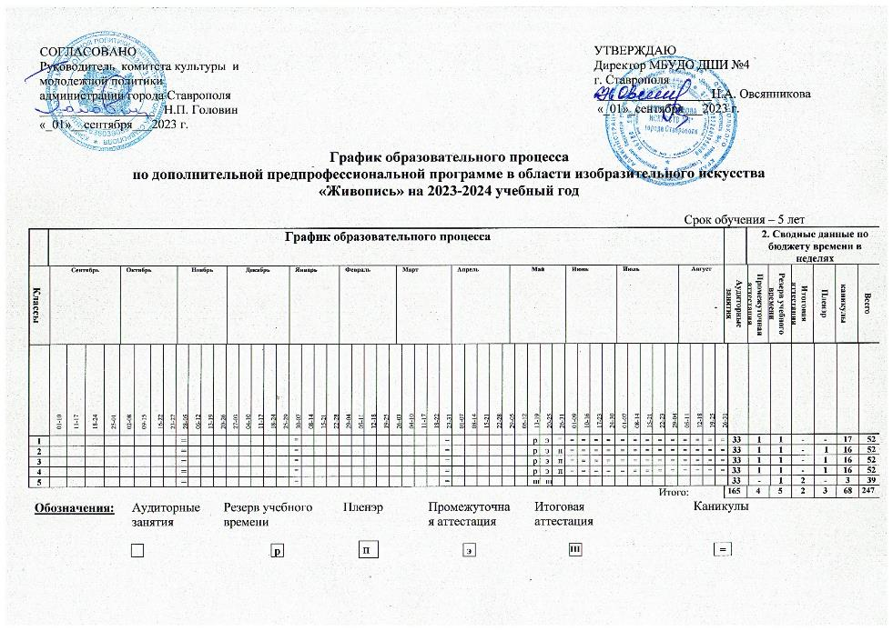

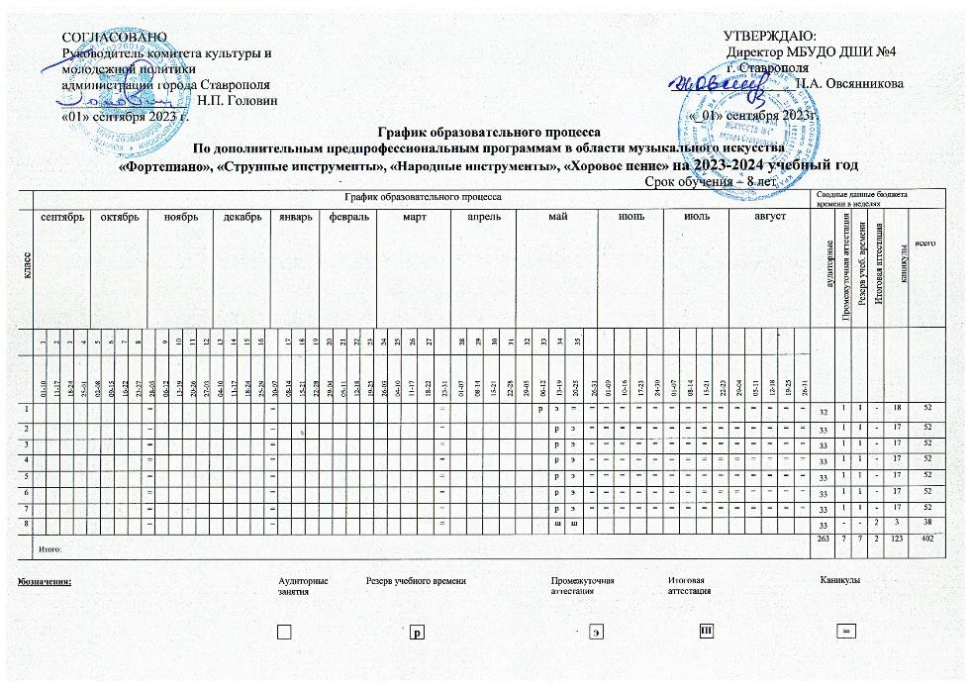

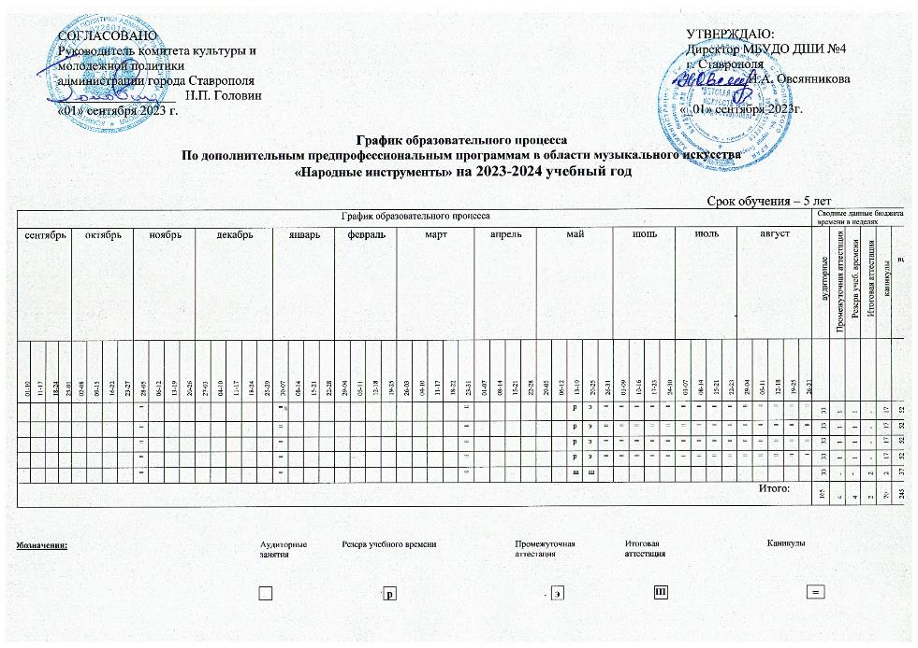

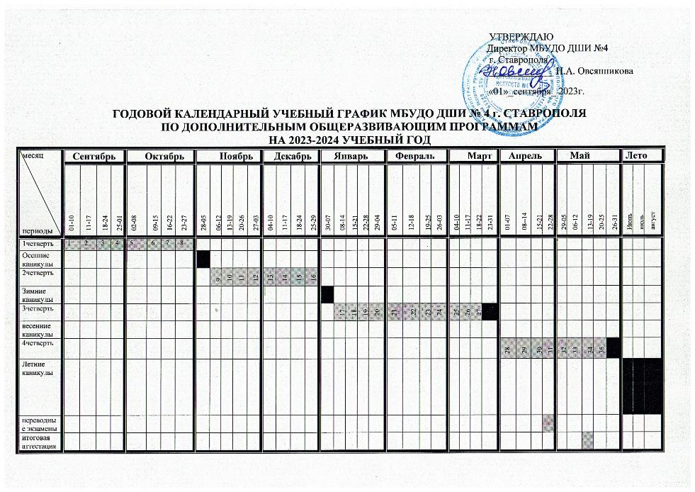

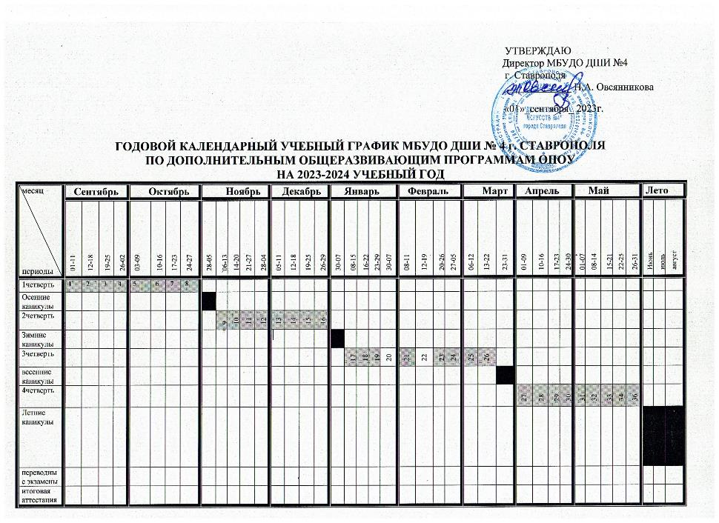

**7. Регламентация учебного процесса.**

Учебный процесс в школе регламентируется учебными планами. Учебный план является основным документом, определяющим содержание образовательных программ, реализуемых школой. Учебный план призван направить образовательный процесс на решение следующих задач:

- обеспечение условий для сохранения и совершенствования лучших традиций отечественного художественного образования;

- обеспечение условий для выполнения одной из важных задач художественного образования, связанной с вхождением ребенка в мир искусства, освоения им выработанных мировой культурой ценностей;

- использование вариативных подходов в целях адаптации образовательных программ к способностям и возможностям каждого учащегося;

- максимальное использование творческого потенциала педагогических работников школы.

Структура и содержание учебного плана ориентированы на выявление и реализацию творческих способностей ребенка на всех этапах его обучения, создание наиболее благоприятных условий организации учебного процесса. Данный принцип позволяет определить перспективы развития каждого ребенка и, тем самым, дает возможность большему количеству детей включиться в процесс художественного образования.

При составлении учебных планов на учебный год школа руководствуется федеральными государственными требованиями к структуре и минимуму содержания дополнительных предпрофессиональных программ в области искусств, рекомендациями по организации образовательной и методической деятельности при реализации общеразвивающих программ в области искусств, утвержденных Министерством культуры российской Федерации от 21.11.2013 г. № 191-01-39/06-ГИ.

Учебный план – комплекс предметов, необходимых для освоения дополнительных общеобразовательных программ в области музыкального и художественного видов искусств.

Школа имеет необходимое кадровое, методическое и материально-техническое обеспечение для реализации учебных планов.

Учебные планы следующего учебного года составляются после окончания текущего учебного года, обсуждаются на заседании педагогического совета, утверждаются директором.

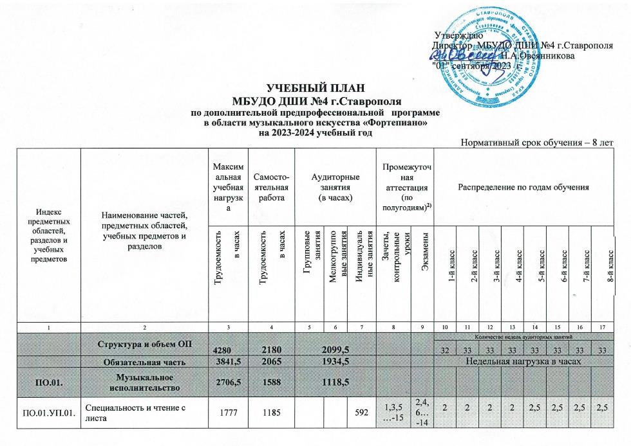

|  |  |  |  |  |  |  |  |  |  |  |  |  |  |  |  |  |
| --- | --- | --- | --- | --- | --- | --- | --- | --- | --- | --- | --- | --- | --- | --- | --- | --- |
| ПО.01.УП.02. | Ансамбль | 330 | 198 |  | 132 |  | 8,10,  14 |  |  |  |  | 1 | 1 | 1 | 1 |  |
| ПО.01.УП.03. | Концертмейстерский класс | 122,5 | 73,5 |  |  | 49 | 15-16 |  |  |  |  |  |  |  | 1 | 1/0 |
| ПО 01.УП.04 | Хоровой класс | 477 | 131,5 | 345,5 |  |  | 12,14,16 |  | 1 | 1 | 1 | 1,5 | 1,5 | 1,5 | 1,5 | 1,5 |
| **ПО.02.** | **Теория и история музыки** | **1135** | **477** | **658** | | |  |  |  |  |  |  |  |  |  |  |
| ПО.02.УП.01. | Сольфеджио | 641,5 | 263 |  | 378,5 |  | 2,4…-10,14,15 | 12 | 1 | 1,5 | 1,5 | 1,5 | 1,5 | 1,5 | 1,5 | 1,5 |
| ПО.02.УП.02. | Слушание музыки | 147 | 49 |  | 98 |  | 6 |  | 1 | 1 | 1 |  |  |  |  |  |
| ПО.02.УП.03 | Музыкальная литература (зарубежная, отечественная) | 346,5 | 165 |  | 181,5 |  | 9-13,15 | 14 |  |  |  | 1 | 1 | 1 | 1 | 1,5 |
| **Аудиторная нагрузка по двум предметным областям:** | |  |  | **1776,5** | | |  |  | **5** | **5,5** | **5,5** | **7** | **7,5** | **7,5** | **8,5** | **8/7** |
| **Максимальная нагрузка по двум предметным областям:** | | **3841,5** | **2065** | **1776,5** | | |  |  | **10** | **10,5** | **11,5** | **15** | **16,5** | **16,5** | **20** | **18/**  **15,5** |
| **Количество контрольных уроков, зачетов, экзаменов по двум предметным областям:** | |  |  |  | | | **28** | **9** |  |  |  |  |  |  |  |  |
| **В.00.** | **Вариативная часть** | **49,5** | **16,5** | **33** | | |  |  |  |  |  |  |  |  |  |  |
| В.01.УП.01 | История искусства (изобразительного, театрального, киноискусства) | 49,5 | 16,5 |  | 33 |  | 16 |  |  |  |  |  |  |  |  | 1 |
| **Всего аудиторная нагрузка с учетом вариативной части:** | |  |  | **1809,5** | | |  |  | **5** | **5,5** | **5,5** | **7** | **7,5** | **7,5** | **8,5** | **9/8** |
| **Всего максимальная нагрузка с учетом вариативной части:** | | **3891** | **2081,5** | **1809,5** | | |  |  | **10** | **10,5** | **11,5** | **15** | **16,5** | **16,5** | **20** | **19/16,5** |
| **Всего количество контрольных уроков, зачетов, экзаменов:** | |  |  |  | | | **29** | **9** |  |  |  |  |  |  |  |  |
| **К.03.00.** | **Консультации** | **170** | **-** | **170** | | |  |  | **Годовая нагрузка в часах** | | | | | | | |
| К.03.01. | Специальность |  |  |  |  | 22 |  |  | 2 | 2 | 3 | 3 | 3 | 3 | 3 | 3 |
| К.03.02. | Сольфеджио |  |  |  | 2 |  |  |  |  |  |  |  |  |  |  | 2 |
| К.03.03 | Музыкальная литература (зарубежная, отечественная) |  |  |  | 2 |  |  |  |  |  |  |  |  |  |  | 2 |
| К.03.04. | Ансамбль. Концертмейстерский класс |  |  |  |  |  |  |  |  |  |  |  |  |  |  |  |
| К.03.05. | Сводный хор (сводные репетиции) |  |  | 144 |  |  |  |  | 18 | 18 | 18 | 18 | 18 | 18 | 18 | 18 |
| **А.04.00.** | **Аттестация** | **Годовой объем в неделях** | | | | | | | | | | | | | | |
| ПА.04.01. | Промежуточная (экзамены) | 7 |  |  |  |  |  |  | 1 | 1 | 1 | 1 | 1 | 1 | 1 | - |
| ИА.04.02. | Итоговая аттестация | 2 |  |  |  |  |  |  |  |  |  |  |  |  |  | 2 |
| ИА.04.02.01 | Специальность | 1 |  |  |  |  |  |  |  |  |  |  |  |  |  |  |
| ИА.04.02.02 | Сольфеджио | 0,5 |  |  |  |  |  |  |  |  |  |  |  |  |  |  |
| ИА.04.02.03 | Музыкальная литература (зарубежная, отечественная) | 0,5 |  |  |  |  |  |  |  |  |  |  |  |  |  |  |
| **Резерв учебного времени8)** | | **8** |  |  |  |  |  |  | 1 | 1 | 1 | 1 | 1 | 1 | 1 | 1 |

1. Настоящий учебный план разработан в соответствии с федеральными государственными требованиями к минимуму содержания, структуре и условиям реализации дополнительной предпрофессиональной общеобразовательной программы в области музыкального искусства «Фортепиано» В общей трудоемкости образовательной программы (далее – ОП) указано минимальное и максимальное количество часов (без учета и с учетом вариативной части). При формировании «Вариативной части» ОП, а также введении в данный раздел индивидуальных занятий учтены исторические, национальные и региональные традиции подготовки кадров в области музыкального искусства.
2. В колонках 8 и 9 цифрой указаны полугодия за весь период обучения, в которых проводится промежуточная аттестация обучающихся. Номера учебных полугодий обозначают полный цикл обучения – 16 полугодий за 8 лет. При выставлении многоточия после цифр необходимо считать «и так далее» (например «1,3,5…15») имеются в виду все нечетные полугодия, включая 15-й; «9-12» и четные и нечетные полугодия с 9-го по 12-й. Форма проведения промежуточной аттестации в виде зачетов и контрольных уроков (колонка 8) по полугодиям, а также время их проведения в течение учебного полугодия устанавливается в счет аудиторного времени, предусмотренного на учебный предмет.
3. По окончании изучения учебного предмета формой промежуточной аттестации в виде контрольного урока или зачета учащимся выставляется оценка, которая заносится в свидетельство об окончании ОУ. Оценки по учебным предметам вариативной части и учебному предмету обязательной части «Хоровой класс» выставляются по полугодиям, по остальным учебным предметам обязательной части - выставляются по окончании четверти.
4. Промежуточная аттестация по предмету «Специальность и чтение с листа» проводится в форме технических зачетов, академических концертов, прослушиваний, исполнения концертных программ.
5. Аудиторные часы для концертмейстера предусматриваются по учебному предмету «Хоровой класс» и консультациям по сводному хору в объеме 100% от аудиторного времени, по учебным предметам «Концертмейстерский класс» и «Ансамбль» - от 60% до 100% аудиторного времени в случае отсутствия учащихся по другим ОП в области музыкального искусства.
6. Объем максимальной нагрузки учащихся составляет 20 часов в неделю, аудиторной нагрузки – 8,5 часов в неделю.
7. Образовавшийся резерв часов учреждение вправе направить на репетиционные часы по подготовке солистов и творческих коллективов в связи с участием в концертных мероприятиях и в конкурсах исполнительского мастерства
8. Консультации проводятся с целью подготовки учащихся к контрольным урокам, зачетам, экзаменам, творческим конкурсам и другим мероприятиям. Консультации могут проводиться рассредоточено или в счет резерва учебного времени.
9. Резерв учебного времени устанавливается из расчета одной недели в учебном году. В случае, если консультации проводятся рассредоточено, резерв учебного времени используется на самостоятельную работу учащихся и методическую работу преподавателей. Резерв учебного времени можно использовать как перед промежуточной экзаменационной аттестацией, так и после ее окончания с целью обеспечения самостоятельной работой учащихся на период летних каникул.

***Примечание к учебному плану***

1. Изучение учебного плана и проведение консультаций осуществляются в форме индивидуальных занятий, мелкогрупповых занятий (численностью от 4-10 человек, по ансамблевым предметам – от 2х человек, групповых занятий — от 11 человек;

2.При реализации учебных предметов «Хоровой класс», «Сольфеджио», «Слушание музыки», «Музыкальная литература (отечественная и зарубежная)», «История искусства (изобразительного, театрального, киноискусства)», «Элементарная теория музыки» могут одновременно заниматься учащиеся по другим ОП в области музыкального искусства с соответствующим сроком обучения.

3.Изучение предмета «Хоровой класс» проводится на базе учебного хора. Хоровые учебные коллективы подразделяются на хор учащихся 1 класса, младший хор (2-3 классов), средний хор (хор 4 классов) ,старший хор (хор 5-8 ( 9 ) классов, (В зависимости от количества учащихся возможно перераспределение хоровых групп.

4.Помимо регулярных занятий в хоре в соответствии с учебным планом 1 раз в месяц проводятся сводные репетиции хора учащихся 1 класса, младшего, среднего и старшего хоров (по 2 часа в месяц).

5.По учебному предмету «Ансамбль» к занятиям могут привлекаться как учащиеся по данной ОП, так и по другим ОП в области музыкального искусства. Кроме того, реализация данного учебного предмета может проходить в форме совместного исполнения музыкальных произведений учащегося с преподавателем.

6.Реализация учебного предмета «Концертмейстерский класс» предполагает привлечение иллюстраторов (вокалистов, инструменталистов). В качестве иллюстраторов могут выступать учащиеся ОУ или, в случае их недостаточности, работники ОУ. В случае привлечения в качестве иллюстратора работника ОУ планируются концертмейстерские часы в объеме 100% времени, отведенные на аудиторные занятия по данному учебному предмету.

7.Объем самостоятельной работы учащихся в неделю по учебным предметам обязательной и вариативной частей в среднем за весь период обучения определяется с учетом минимальных затрат на подготовку домашнего задания, параллельного освоения детьми программ начального общего и основного общего образования. По учебным предметам обязательной части.

8.Объем самостоятельной нагрузки учащихся планируется следующим образом:

Специальность и чтение с листа - 1-2 классы – по 3 часа в неделю; 3-4 классы - по 4 часа, 5-6 классы – по 5 часов; 7-8 классы по 6 часов в неделю;

Ансамбль – 1,5 часа в неделю;

Концертмейстерский класс – 1,5 часа в неделю.

Хоровой класс – по 0,5 часа в неделю;

Сольфеджио – 1 час в неделю;

Слушание музыки – 0,5 часа в неделю;

Музыкальная литература (зарубежная, отечественная) – 1 час в неделю;

История искусства (изобразительного, театрального, киноискусства) – 0,5 ч. в неделю;

Дополнительный инструмент – 0,5 ч. в неделю.

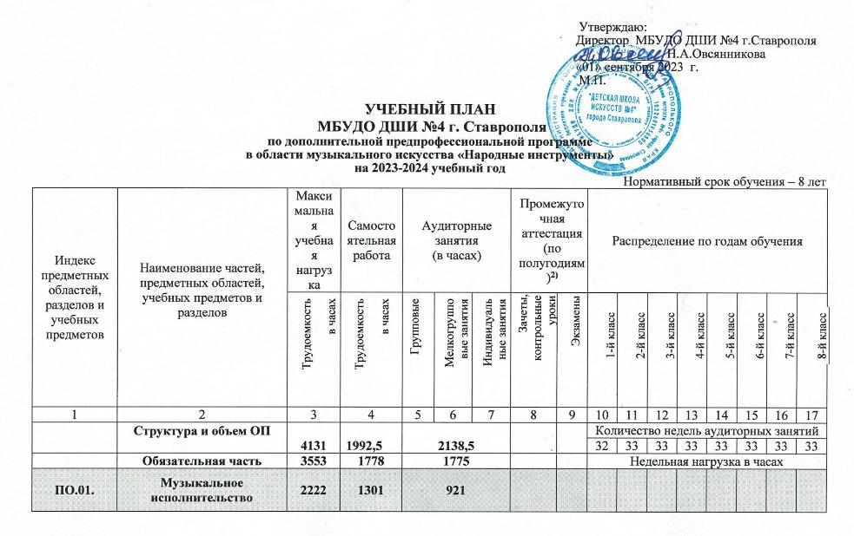

|  |  |  |  |  |  |  |  |  |  |  |  |  |  |  |  |  |
| --- | --- | --- | --- | --- | --- | --- | --- | --- | --- | --- | --- | --- | --- | --- | --- | --- |
| ПО.01.УП.01. | Специальность | 1316 | 757 |  |  | 559 | 1,3,5-…-15 | 2,4,6…-14 | 2 | 2 | 2 | 2 | 2 | 2 | 2,5 | 2,5 |
| ПО.01.УП.02. | Ансамбль | 330 | 165 |  | 165 |  | 4,6,8 |  |  |  |  | 1 | 1 | 1 | 1 | 1 |
| ПО.01.УП.03. | Фортепиано | 429 | 330 |  |  | 99 | 8-16 |  |  |  |  | 0,5 | 0,5 | 0,5 | 0,5 | 1 |
| ПО 01.УП.04 | Хоровой класс | 147 | 49 | 98 |  |  | 6 |  | 1 | 1 | 1 |  |  |  |  |  |
| **ПО.02.** | **Теория и история музыки** | **1135** | **477** | **658** | | |  |  |  |  |  |  |  |  |  |  |
| ПО.02.УП.01. | Сольфеджио | 641,5 | 263 |  | 378,5 |  | 2,4…-10,15 | 12 | 1 | 1,5 | 1,5 | 1,5 | 1,5 | 1,5 | 1,5 | 1,5 |
| ПО.02.УП.02. | Слушание музыки | 147 | 49 |  | 98 |  | 6 |  | 1 | 1 | 1 |  |  |  |  |  |
| ПО.02.УП.03 | Музыкальная литература (зарубежная, отечественная) | 346,5 | 165 |  | 181,5 |  | 9,11,  13,15 | 14 |  |  |  | 1 | 1 | 1 | 1 | 1,5 |
| **Аудиторная нагрузка по двум предметным областям:** | |  |  | **1579** | | |  |  | **5** | **5,5** | **5,5** | **6** | **6** | **6** | **6,5** | **7,5** |
| **Максимальная нагрузка по двум предметным областям:** | | **3357** | **1778** | **1579** | | |  |  | **9** | **9,5** | **9,5** | **14** | **14** | **14** | **15,5** | **16,5** |
| **Количество контрольных уроков, зачетов, экзаменов по двум предметным областям:** | |  |  |  | | | **28** | **9** |  |  |  |  |  |  |  |  |
| **В.00.** | **Вариативная часть** | **297** | **99** | **198** | | |  |  |  |  |  |  |  |  |  |  |
| В.01.УП.01 | История искусства (изобразительного, театрального, киноискусства) | 49,5 | 16,5 |  | 33 |  | 16 |  |  |  |  |  |  |  |  | 1 |
| В.02.УП.02 | Ансамбль народных инструментов | 247,5 | 82,5 |  | 165 |  | 4,6,8 |  |  |  |  | 1 | 1 | 1 | 1 | 1 |
| **Всего аудиторная нагрузка с учетом вариативной части:** | |  |  | **1876** | | |  |  | **5** | **5,5** | **5,5** | **7** | **7** | **7** | **7,5** | **9,5** |
| **Всего максимальная нагрузка с учетом вариативной части:** | | **3654** | **1877** | **1777** | | |  |  | **9** | **9,5** | **9,5** | **15** | **15** | **15** | **16,5** | **18,5** |
| **Всего количество контрольных уроков, зачетов, экзаменов:** | |  |  |  | | | **32** | **9** |  |  |  |  |  |  |  |  |
| **К.03.00.** | **Консультации** | **163** | **-** | **163** | | |  |  | **Годовая нагрузка в часах** | | | | | | | |
| К.03.01. | Специальность |  |  |  |  | 15 |  |  | 1 | 2 | 2 | 2 | 2 | 2 | 2 | 2 |
| К.03.02. | Сольфеджио |  |  |  | 2 |  |  |  |  |  |  |  |  |  |  | 2 |
| К.03.03 | Музыкальная литература (зарубежная, отечественная) |  |  |  | 2 |  |  |  |  |  |  |  |  |  |  | 2 |
| К.03.0.4 | Ансамбль народных инструментов (сводная репетиция) |  |  |  | 90 |  |  |  |  |  |  | 18 | 18 | 18 | 18 | 18 |
| К.03.05. | Сводный хор |  |  | 54 |  |  |  |  | 18 | 18 | 18 |  |  |  |  |  |
| К. 03.06 | Ансамбль |  |  |  |  |  |  |  |  |  |  |  |  |  |  |  |
| К.03.07 | Фортепиано |  |  |  |  |  |  |  |  |  |  |  |  |  |  |  |
|  |  |  |  |  |  |  |  |  |  |  |  |  |  |  |  |  |
| **А.04.00.** | **Аттестация** | **Годовой объем в неделях** | | | | | | | | | | | | | | |
| ПА.04.01. | Промежуточная (экзаменационная) | 7 |  |  |  |  |  |  | 2 | 2 | 3 | 3 | 3 | 3 | 3 | 3 |
| ИА.04.02. | Итоговая аттестация | 2 |  |  |  |  |  |  |  |  |  |  |  |  |  | 2 |
| ИА.04.02.01 | Специальность | 1 |  |  |  |  |  |  |  |  |  |  |  |  |  |  |
| ИА.04.02.02 | Сольфеджио | 0,5 |  |  |  |  |  |  |  |  |  |  |  |  |  |  |
| ИА.04.02.03 | Музыкальная литература (зарубежная, отечественная) | 0,5 |  |  |  |  |  |  |  |  |  |  |  |  |  |  |
| **Резерв учебного времени** | | **8** |  |  |  |  |  |  | 1 | 1 | 1 | 1 | 1 | 1 | 1 | 1 |

1. Настоящий учебный план разработан в соответствии с федеральными государственными требованиями к минимуму содержания, структуре и условиям реализации дополнительной предпрофессиональной общеобразовательной программы в области музыкального искусства «Народные инструменты» В общей трудоемкости образовательной программы (далее – ОП) указано минимальное и максимальное количество часов (без учета и с учетом вариативной части). При формировании «Вариативной части» ОП, а также введении в данный раздел индивидуальных занятий учтены исторические, национальные и региональные традиции подготовки кадров в области музыкального искусства.
2. В колонках 8 и 9 цифрой указаны полугодия за весь период обучения, в которых проводится промежуточная аттестация учащихся. Номера учебных полугодий обозначают полный цикл обучения – 16 полугодий за 8 лет. При выставлении многоточия после цифр необходимо считать «и так далее» (например «1,3,5…15») имеются в виду все нечетные полугодия, включая 15-й; «9-12» и четные и нечетные полугодия с 9-го по 12-й. Форма проведения промежуточной аттестации в виде зачетов и контрольных уроков (колонка 8) по полугодиям, а также время их проведения в течение учебного полугодия устанавливается в счет аудиторного времени, предусмотренного на учебный предмет.
3. По предмету «Cпециальность» в рамках промежуточной аттестации обязательно должны проводиться технические зачеты, зачеты или контрольные уроки по самостоятельному изучению учащимся музыкального произведения и чтению с листа. Часы для концертмейстера предусматриваются по учебному предмету «Специальность» в следующем порядке: с 1 по 4 класс в объеме 50%; с 5 по 8 классы – 100% аудиторного времени.
4. По окончании изучения учебного предмета формой промежуточной аттестации в виде контрольного урока учащимся выставляется оценка, которая заносится в свидетельство об окончании ОУ. Оценки по учебным предметам вариативной части и учебному предмету обязательной части «Хоровой класс» выставляются по полугодиям, по остальным учебным предметам обязательной части - выставляются по окончании четверти.
5. Аудиторные часы для концертмейстера предусматриваются по учебному предмету «Хоровой класс» и консультациям по сводному хору не менее 80% от аудиторному времени,
6. Объем максимальной нагрузки учащихся составляет 18,5 часа в неделю, аудиторной нагрузки – 9,5 часов в неделю.
7. Консультации проводятся с целью подготовки учащихся к контрольным урокам, зачетам, экзаменам, творческим конкурсам и другим мероприятиям. Консультации могут проводиться рассредоточено или в счет резерва учебного времени. Резерв учебного времени устанавливается из расчета одной недели в учебном году. В случае, если консультации проводятся рассредоточено, резерв учебного времени используется на самостоятельную работу учащихся и методическую работу преподавателей. Резерв учебного времени можно использовать как перед промежуточной экзаменационной аттестацией, так и после ее окончания с целью обеспечения самостоятельной работой учащихся на период летних каникул.

***Примечание к учебному плану***

1. При реализации ОП устанавливаются следующие виды учебных занятий и численность учащихся: групповые занятия — от 11 человек; мелкогрупповые занятия — от 4 до 10 человек (по ансамблевым учебным предметам – от 2-х человек), индивидуальные занятия.
2. При реализации учебных предметов «Хоровой класс», «Сольфеджио», «Слушание музыки», «Музыкальная литература (отечественная и зарубежная)», «История искусства (изобразительного, театрального, киноискусства)», «Элементарная теория музыки», могут одновременно заниматься учащиеся по другим ОП в области музыкального искусства с соответствующим сроком обучения.
3. По учебному предмету «Ансамбль» к занятиям могут привлекаться как учащиеся по данной ОП, так и по другим ОП в области музыкального искусства. Кроме того, реализация данного учебного предмета может проходить в форме совместного исполнения музыкальных произведений учащегося с преподавателем.
4. Помимо регулярных занятий в хоре 1 раз в месяц проводятся сводные репетиции младшего хора (по 2 урока в месяц).
5. Учебный предмет «Ансамбль народных инструментов» предполагает занятия сводного ансамбля. В случае необходимости учебные коллективы могут доукомплектовываться приглашенными артистами (в качестве концертмейстеров), но не более чем на 25% от необходимого состава учебного коллектива.
6. Объем самостоятельной работы учащихся в неделю по учебным предметам обязательной и вариативной частей в среднем за весь период обучения определяется с учетом минимальных затрат на подготовку домашнего задания, параллельного освоения детьми программ начального общего и основного общего образования. По учебным предметам обязательной части, а также ряду учебных предметов вариативной части объем самостоятельной нагрузки учащихся в неделю планируется следующим образом:

Специальность-1-3 классы – по 2 часа в неделю;4-6 классы – по 3 часа, 7-8 классы по 4 часа в неделю;

Ансамбль – 1 час в неделю;

Ансамбль народных инструментов- 1 час в неделю;

Фортепиано – 0,5 часа в неделю;

Хоровой класс – 0,5 часа в неделю;

Сольфеджио – 1 час в неделю;

Слушание музыки – 0,5 часа в неделю;

Музыкальная литература (зарубежная, отечественная) – 1 час в неделю;

История искусства (изобразительного, театрального, киноискусства) – 0,5 часа в неделю.

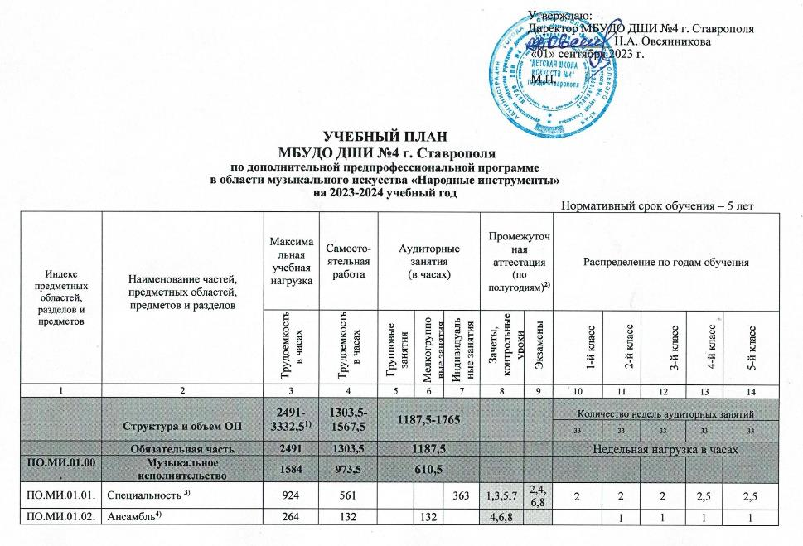

|  |  |  |  |  |  |  |  |  |  |  |  |  |  |  |  |  |
| --- | --- | --- | --- | --- | --- | --- | --- | --- | --- | --- | --- | --- | --- | --- | --- | --- |
| ПО.МИ.01.03. | Фортепиано | 346,5 | 264 |  |  | 82,5 | 4,6,8,  10 |  |  |  | |  | |  | | 1 |
| ПО.МИ.01.04. | Хоровой класс**4**) | 49,5 | 16,5 | 33 |  |  | 2 |  | 1 |  | |  | |  | |  |
| **ПО.ТИМ.02.00.** | **Теория и история музыки** | **759** | **330** | **429** | | |  |  |  |  | |  | |  | |  |
| ПО.ТИМ.02.01. | Сольфеджио | 412,5 | 165 |  | 247,5 |  | 2,4,8,9 | 6 | 1,5 | 1,5 | | 1,5 | | 1,5 | | 1,5 |
| ПО.ТИМ.02.02. | Музыкальная литература (зарубежная, отечественная) | 346,5 | 165 |  | 181,5 |  | 7,9 | 8 | 1 | 1 | | 1 | | 1 | | 1,5 |
| **Аудиторная нагрузка по двум предметным областям:** | |  |  | **1039,5** | | |  |  | **5,5** | **6** | | **6** | | **6,5** | | **7,5** |
| **Максимальная нагрузка по двум предметным областям:** | | **2343** | **1303,5** | **1039,5** | | |  |  | **11** | **14** | | **14** | | **15,5** | | **16,5** |
| **Количество контрольных уроков, зачетов, экзаменов по двум предметным областям:** | |  |  |  | | | **18** | **6** |  |  | |  | |  | |  |
| **В.00.** | **Вариативная часть5)** | **247,5** | **82,5** | **165** | | |  |  |  |  | |  | |  | |  |
| В.01.УП.01 | История искусства (изобразительного, театрального, киноискусства) | 49,5 | 16,5 | 33 |  |  | 10 |  |  |  | |  | |  | | 1 |
| В.02. УП.02 | Ансамбль народных инструментов | 198 | 66 | 132 |  |  | 4,6,8 |  |  | 1 | | 1 | | 1 | | 1 |
| **Всего аудиторная нагрузка с учетом вариативной части:** | |  |  | **1204,5** | | |  |  | **5,5** | **7** | | **7** | | **7,5** | | **9,5** |
| **Всего максимальная нагрузка с учетом вариативной части:6)** | | **2590,5** | **1386** | **1204,5** | | |  |  | **11** | **15** | | **15** | | **16,5** | | **18,5** |
| **Всего количество контрольных уроков, зачетов, экзаменов:** | |  |  |  | | | **22** | **6** |  |  | |  | |  | |  |
| **К.03.00.** | **Консультации7)** | **104** | **-** | **104** | | |  |  | **Годовая нагрузка в часах** | | | | | | | |
| К.03.01. | Специальность |  |  |  |  | 10 |  |  | 2 | | 2 | 2 | 2 | | 2 | |
| К.03.02. | Сольфеджио |  |  |  | 2 |  |  |  |  | |  |  |  | | 2 | |
| К.03.03 | Музыкальная литература (зарубежная, отечественная) |  |  |  | 2 |  |  |  |  | |  |  |  | | 2 | |
| К.03.04 | Ансамбль народных инструментов (сводная репетиция) |  |  |  | 72 |  |  |  |  | | 18 |  | 18 | | 18 | |
| К.03.04 | Сводный хор |  |  |  | 18 |  |  |  | 18 | |  |  |  | |  | |
| **А.04.00.** | **Аттестация** | **Годовой объем в неделях** | | | | | | | | | | | | | | |
| ПА.04.01. | Промежуточная (экзамены) | 4 |  |  |  |  |  |  | 1 | | 1 | 1 | 1 | | - | |
| ИА.04.02. | Итоговая аттестация | 2 |  |  |  |  |  |  |  | |  |  |  | | 2 | |
| ИА.04.02.01. | Специальность | 1 |  |  |  |  |  |  |  | |  |  |  | |  | |
| ИА.04.02.02. | Сольфеджио | 0,5 |  |  |  |  |  |  |  | |  |  |  | |  | |
| ИА.04.02.03. | Музыкальная литература (зарубежная, отечественная) | 0,5 |  |  |  |  |  |  |  | |  |  |  | |  | |
| **Резерв учебного времени7)** | | **5** |  |  |  |  |  |  |  | |  |  |  | |  | |

1. В общей трудоемкости на выбор образовательного учреждения предлагается минимальное и максимальное количество часов (без учета и с учетом вариативной части). При формировании учебного плана обязательная часть в отношении количества часов, сроков реализации предметов и количества часов консультаций остается неизменной, вариативная часть разрабатывается образовательным учреждением самостоятельно. Объем времени вариативной части, предусматриваемый ОУ на занятия обучающихся с присутствием преподавателя, может составлять до 60 процентов от объема времени предметных областей обязательной части, предусмотренного на аудиторные занятия. Объем времени на самостоятельную работу по дисциплинам вариативной части необходимо планировать до 100% от объема времени аудиторных занятий. При формировании образовательным учреждением «Вариативной части» ОП, а также при введении в данный раздел индивидуальных занятий необходимо учитывать исторические, национальные и региональные традиции подготовки кадров в области музыкального искусства, а также имеющиеся финансовые ресурсы, предусмотренные на оплату труда педагогических работников.
2. В колонках 8 и 9 цифрой указываются полугодия за весь период обучения, в которых проводится промежуточная аттестация обучающихся. Номера полугодий обозначают полный цикл обучения – 10 полугодий за 5 лет. При выставлении между цифрами «-» необходимо считать и четные и нечетные полугодия (например «6-10» –с 6-го по 10-й). Форму проведения промежуточной аттестации в виде зачетов и контрольных уроков (колонка 8) по полугодиям, а также время их проведения в течение полугодия образовательное учреждение устанавливает самостоятельно в счет аудиторного времени, предусмотренного на дисциплину. В случае окончания изучения предмета формой промежуточной аттестации в виде контрольного урока обучающимся выставляется оценка, которая заносится в свидетельство об окончании образовательного учреждения.
3. По предмету «Специальность» в рамках промежуточной аттестации обязательно должны проводиться технические зачеты, зачеты или контрольные уроки по самостоятельному изучению обучающимся музыкального произведения и чтению с листа. Часы для концертмейстера предусматриваются по предмету «Специальность» в объеме от 60 до 100% аудиторного времени.
4. Аудиторные часы для концертмейстера предусматриваются: по предмету «Хоровой класс» и консультациям по «Сводному хору» не менее 80% от аудиторного времени; по предмету «Оркестровый класс» и консультациям «Оркестр» - до 100% аудиторного времени; по предмету и консультациям «Ансамбль» - от 60% до 100% аудиторного времени (в случае отсутствия обучающихся по другим ОП в области музыкального искусства).
5. В данном примерном учебном плане образовательным учреждениям предложен перечень предметов вариативной части и возможность их реализации. Образовательное учреждение может: воспользоваться предложенным вариантом, выбрать другие предметы из предложенного перечня или самостоятельно определить наименования предметов и их распределение по полугодиям. В любом из выбранных вариантов каждый предмет вариативной части должен заканчиваться установленной образовательным учреждением той или иной формой контроля (контрольным уроком, зачетом или экзаменом). Вариативную часть можно использовать и на предметы, предусматривающие получение обучающимися знаний, умений и навыков в области исполнительства на национальных инструментах народов России. Знаком «х» обозначена возможность реализации предлагаемых предметов в той или иной форме занятий.
6. Объем максимальной нагрузки обучающихся не должен превышать 26 часов в неделю, аудиторной нагрузки – 14 часов в неделю.
7. Консультации проводятся с целью подготовки обучающихся к контрольным урокам, зачетам, экзаменам, творческим конкурсам и другим мероприятиям по усмотрению учебного заведения. Консультации могут проводиться рассредоточено или в счет резерва учебного времени. В случае, если консультации проводятся рассредоточено, резерв учебного времени используется на самостоятельную работу обучающихся и методическую работу преподавателей. Резерв учебного времени можно использовать как перед промежуточной экзаменационной аттестацией, так и после ее окончания с целью обеспечения самостоятельной работой обучающихся на период летних каникул.

***Примечание к учебному плану***

1. При реализации ОП устанавливаются следующие виды учебных занятий и численность обучающихся: групповые занятия — от 15 человек; мелкогрупповые занятия — от 6 до 15 человек (по ансамблевым дисциплинам — от 2-х человек); индивидуальные занятия.
2. При реализации предмета «Хоровой класс» могут одновременно заниматься обучающиеся по другим ОП в области музыкального искусства Предмет «Хоровой класс» может проводиться следующим образом: хор из обучающихся первого класса; хор из обучающихся 2-5 классов. В зависимости от количества обучающихся возможно перераспределение хоровых групп. При наличии аудиторного фонда с целью художественно-эстетического развития обучающихся рекомендуется реализовывать предмет «Хоровой класс» на протяжении всего периода обучения. В случае отсутствия реализации данного предмета после первого класса, часы, предусмотренные на консультации «Сводный хор», используются на усмотрение образовательного учреждения на консультации по другим предметам.
3. Предмет «Оркестровый класс» предполагает занятия народного оркестра (для обучающихся по классу гитары данные часы могут быть перераспределены на предмет «Ансамбль»), а также, при наличии, национального оркестра. Численность групп – от 15 человек. В случае необходимости учебные коллективы могут доукомплектовываться приглашенными артистами (концертмейстерами-иллюстраторами), но не более чем на 25% от необходимого состава учебного коллектива. В случае отсутствия реализации данного предмета, часы, предусмотренные на консультации «Оркестр», используются на усмотрение образовательного учреждения на консультации по другим предметам.
4. Объем самостоятельной работы обучающихся в неделю по дисциплинам обязательной и вариативной частей в среднем за весь период обучения определяется с учетом минимальных затрат на подготовку домашнего задания, параллельного освоения детьми программ начального и основного общего образования. По предметам обязательной части объем самостоятельной работы обучающихся планируется следующим образом:

«Специальность» -1-3 классы – по 3 часа; 4-5 классы - по 4 часа в неделю;

«Ансамбль» - 1 час в неделю;

«Оркестровый класс» - 1 час в неделю;

«Фортепиано» - 2 часа в неделю;

«Хоровой класс» - 0,5 часа в неделю;

«Сольфеджио» - 1 час в неделю;

«Музыкальная литература (зарубежная, отечественная)» - 1 час в неделю.

Вариативная часть: «Ансамбль народных инструментов» - 0,5 часа в неделю

«История искусства» (изобразительного, театрального, киноискусства) - 0,5 часа в неделю

5. Бюджет времени в неделях:

|  |  |  |  |  |  |  |
| --- | --- | --- | --- | --- | --- | --- |
| Классы | Аудиторные занятия, в том числе промежуточная аттестация в виде зачетов и контрольных уроков | Промежуточная аттестация  (экзамены) | Резерв учебного времени | Итоговая аттестация | Каникулы | Всего |
| 1 | 33 | 1 | 1 |  | 17 | 52 |
| 2 | 33 | 1 | 1 |  | 17 | 52 |
| 3 | 33 | 1 | 1 |  | 17 | 52 |
| 4 | 33 | 1 | 1 |  | 17 | 52 |
| 5 | 33 | - | 1 | 2 | 4 | 40 |
| Итого: | 165 | 4 | 5 | 2 | 72 | 248 |

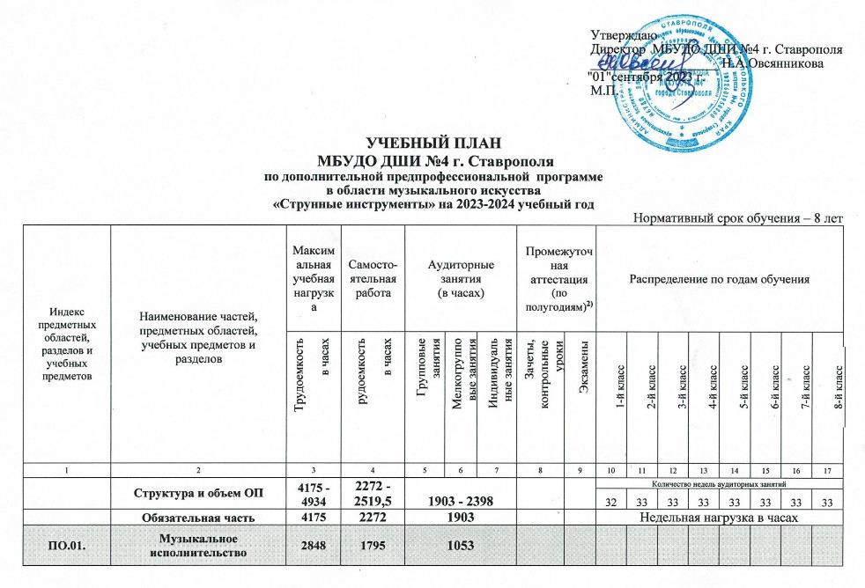

Утверждаю

|  |  |  |  |  |  |  |  |  |  |  |  |  |  |  |  |  |
| --- | --- | --- | --- | --- | --- | --- | --- | --- | --- | --- | --- | --- | --- | --- | --- | --- |
| ПО.01.УП.01. | Специальность | 1777 | 1185 |  |  | 592 | 1,3,5-…-15 | 2,4,6…-14 | 2 | 2 | 2 | 2 | 2,5 | 2,5 | 2,5 | 2,5 |
| ПО.01.УП.02. | Ансамбль | 330 | 165 |  | 165 |  | 8,10,  …-16 |  |  |  |  | 1 | 1 | 1 | 1 | 1 |
| ПО.01.УП.03. | Фортепиано | 594 | 396 |  |  | 198 | 8-16 |  |  |  | 1 | 1 | 1 | 1 | 1 | 1 |
| ПО 01.УП.04 | Хоровой класс | 147 | 49 | 98 |  |  | 6 |  | 1 | 1 | 1 |  |  |  |  |  |
| **ПО.02.** | **Теория и история музыки** | **1135** | **477** | **658** | | |  |  |  |  |  |  |  |  |  |  |
| ПО.02.УП.01. | Сольфеджио | 641,5 | 263 |  | 378,5 |  | 2,4…-10,14,15 | 12 | 1 | 1,5 | 1,5 | 1,5 | 1,5 | 1,5 | 1,5 | 1,5 |
| ПО.02.УП.02. | Слушание музыки | 147 | 49 |  | 98 |  | 6 |  | 1 | 1 | 1 |  |  |  |  |  |
| ПО.02.УП.03 | Музыкальная литература (зарубежная, отечественная) | 346,5 | 165 |  | 181,5 |  | 9-13,15 | 14 |  |  |  | 1 | 1 | 1 | 1 | 1,5 |
| **Аудиторная нагрузка по двум предметным областям:** | |  |  | **1711** | | |  |  | **5** | **5,5** | **6,5** | **6,5** | **7** | **7** | **7** | **7,5** |
| **Максимальная нагрузка по двум предметным областям:** | | **3983** | **2272** | **1711** | | |  |  | **10** | **10,5** | **14,5** | **15,5** | **17** | **17** | **18** | **18,5** |
| **Количество контрольных уроков, зачетов, экзаменов по двум предметным областям:** | |  |  |  | | | **31** | **9** |  |  |  |  |  |  |  |  |
| **В.00.** | **Вариативная часть** | **693** | **231** | **462** | | |  |  |  |  |  |  |  |  |  |  |
| В.01.УП.01 | История искусства (изобразительного, театрального, киноискусства) | 49,5 | 16,5 |  | 33 |  | 16 |  |  |  |  |  |  |  |  | 1 |
| В. 02.УП.02 | Ансамбль скрипачей | 643,5 | 214,5 | 429 |  |  |  |  |  | 2 | 2 | 1 | 2 | 2 | 2 | 2 |
| **Всего аудиторная нагрузка с учетом вариативной части:** | |  |  | **2173** | | |  |  | **5** | **7,5** | **8,5** | **7,5** | **9** | **9** | **9** | **10,5** |
| **Всего максимальная нагрузка с учетом вариативной части:6)** | | **4676** | **2503** | **2173** | | |  |  | **10** | **12,5** | **16,5** | **16,5** | **19** | **19** | **20** | **21,5** |
| **Всего количество контрольных уроков, зачетов, экзаменов:** | |  |  |  | | | **32** | **9** |  |  |  |  |  |  |  |  |
| **К.03.00.** | **Консультации** | **192** | **-** | **192** | | |  |  | **Годовая нагрузка в часах** | | | | | | | |
| К.03.01. | Специальность |  |  |  |  | 62 |  |  | 2 | 2 | 3 | 3 | 3 | 3 | 3 | 3 |
| К.03.02. | Сольфеджио |  |  |  | 20 |  |  |  |  |  |  |  |  |  |  | 2 |
| К.03.03 | Музыкальная литература (зарубежная, отечественная) |  |  |  | 10 |  |  |  |  |  |  |  |  |  |  | 2 |
| К.03.04. | Ансамбль малых форм |  |  |  | 14 |  |  |  |  |  |  |  |  |  |  |  |
| К.03.05. | Сводный хор |  |  | 20 |  |  |  |  |  |  |  |  |  |  |  |  |
| К.03.06 | Сводный ансамбль скрипачей |  |  | 66 |  |  |  |  |  |  |  |  |  |  |  |  |
| **А.04.00.** | **Аттестация** | **Годовой объем в неделях** | | | | | | | | | | | | | | |
| ПА.04.01. | Промежуточная (экзамены) | 7 |  |  |  |  |  |  | 1 | 1 | 1 | 1 | 1 | 1 | 1 | - |
| ИА.04.02. | Итоговая аттестация | 2 |  |  |  |  |  |  |  |  |  |  |  |  |  | 2 |
| ИА.04.02.01 | Специальность | 1 |  |  |  |  |  |  |  |  |  |  |  |  |  |  |
| ИА.04.02.02 | Сольфеджио | 0,5 |  |  |  |  |  |  |  |  |  |  |  |  |  |  |
| ИА.04.02.03 | Музыкальная литература (зарубежная, отечественная) | 0,5 |  |  |  |  |  |  |  |  |  |  |  |  |  |  |
| **Резерв учебного времени** | | **8** |  |  |  |  |  |  | 1 | 1 | 1 | 1 | 1 | 1 | 1 | 1 |

1. Настоящий учебный план разработан в соответствии с федеральными государственными требованиями к минимуму содержания, структуре и условиям реализации дополнительной предпрофессиональной общеобразовательной программы в области музыкального искусства «Струнные инструменты». В общей трудоемкости образовательной программы (далее – ОП) указано минимальное и максимальное количество часов (без учета и с учетом вариативной части). При формировании «Вариативной части» ОП, а также введении в данный раздел индивидуальных занятий учтены исторические, национальные и региональные традиции подготовки кадров в области музыкального искусства.
2. В колонках 8 и 9 цифрой указаны полугодия за весь период обучения, в которых проводится промежуточная аттестация учащихся. Номера учебных полугодий обозначают полный цикл обучения – 16 полугодий за 8 лет. При выставлении многоточия после цифр необходимо считать «и так далее» (например «1,3,5…15») имеются в виду все нечетные полугодия, включая 15-й; «9-12» и четные и нечетные полугодия с 9-го по 12-й. Форма проведения промежуточной аттестации в виде зачетов и контрольных уроков (колонка 8) по полугодиям, а также время их проведения в течение учебного полугодия устанавливается в счет аудиторного времени, предусмотренного на учебный предмет.
3. По окончании изучения учебного предмета формой промежуточной аттестации в виде контрольного урока учащимся выставляется оценка, которая заносится в свидетельство об окончании ОУ. Оценки по учебным предметам вариативной части и учебному предмету обязательной части «Хоровой класс», « Фортепиано», «Ансамбль» выставляются по полугодиям, по остальным учебным предметам обязательной части - выставляются по окончании четверти.
4. Промежуточная аттестация по предмету «Специальность» проводится в форме технических зачетов, академических концертов, прослушиваний, исполнения концертных программ. Часы для концертмейстера предусматриваются по учебному предмету «Специальность» в следующем порядке: с 1по 4 класс – в объеме 50%, с 5 по 8 класс объеме 100% аудиторного времени.
5. Аудиторные часы для концертмейстера предусматриваются по учебному предмету «Хоровой класс» и консультациям по сводному хору в объеме 100% от аудиторного времени, по учебным предметам «Ансамбль», «Сводный ансамбль» - 100% аудиторного времени в случае отсутствия учащихся по другим ОП в области музыкального искусства.
6. Объем максимальной нагрузки учащихся составляет 19,5 часа в неделю, аудиторной нагрузки – 10,5 часов в неделю.
7. Консультации проводятся с целью подготовки учащихся к контрольным урокам, зачетам, экзаменам, творческим конкурсам и другим мероприятиям. Консультации могут проводиться рассредоточено или в счет резерва учебного времени.
8. Резерв учебного времени устанавливается из расчета одной недели в учебном году. В случае, если консультации проводятся рассредоточено, резерв учебного времени используется на самостоятельную работу учащихся и методическую работу преподавателей. Резерв учебного времени можно использовать как перед промежуточной экзаменационной аттестацией, так и после ее окончания с целью обеспечения самостоятельной работой учащихся на период летних каникул.

***Примечание к учебному плану***

1. Изучение учебного плана и проведение консультаций осуществляются в форме индивидуальных занятий, мелкогрупповых занятий (численностью от 4-10 человек, по ансамблевым предметам – от 2-х человек, групповых занятий — от 11 человек);

2.При реализации учебных предметов «Хоровой класс», «Сольфеджио», «Слушание музыки», «Музыкальная литература (отечественная и зарубежная)», «История искусства (изобразительного, театрального, киноискусства)» могут одновременно заниматься учащиеся по другим ОП в области музыкального искусства с соответствующим сроком обучения.

3. Изучение предмета «Хоровой класс» проводится на базе учебного хора. Хоровые учебные коллективы подразделяются на младший хор (хор 1-х классов), средний хор (хор 2-4 классов) , старший хор ( хор 5-8( 9 ) классов, сводный хор младших классов, сводный хор средних классов, сводный хор старших классов). В зависимости от количества учащихся возможно перераспределение хоровых групп.

4. Помимо регулярных занятий в хоре, ансамбле скрипачей 1 раз в месяц проводятся сводные репетиции младшего хора, ансамблей скрипачей младших и старших классов (по 2 урока в месяц).

5. Объем самостоятельной работы учащихся в неделю по учебным предметам обязательной и вариативной частей в среднем за весь период обучения определяется с учетом минимальных затрат на подготовку домашнего задания, параллельного освоения детьми программ начального общего и основного образования. По учебным предметам обязательной и вариативной частей объем самостоятельной нагрузки учащихся планируется следующим образом:

Специальность и чтение с листа - 1-2 классы – по 3 часа в неделю; 3-4 классы - по 4 часа, 5-6 классы – по 5 часов; 7-8 классы по 6 часов в неделю;

Ансамбль – 1час в неделю

Фортепиано- 2 часа в неделю

Ансамбль скрипачей-0,5 часа в неделю

Хоровой класс – по 0,5 часа в неделю;

Сольфеджио – 1 час в неделю;

Слушание музыки – 0,5 часа в неделю;

Музыкальная литература (зарубежная, отечественная) – 1 час в неделю;

История искусства (изобразительного, театрального, киноискусства) – 0,5 час.

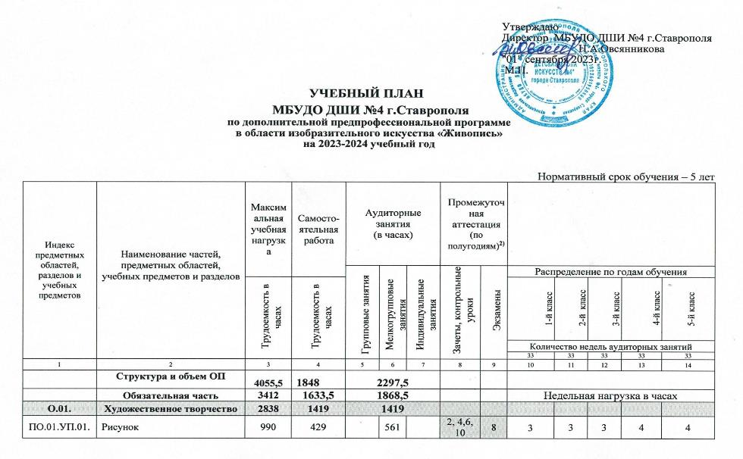

|  |  |  |  |  |  |  |  |  |  |  |  |  |  |  |  |
| --- | --- | --- | --- | --- | --- | --- | --- | --- | --- | --- | --- | --- | --- | --- | --- |
| ПО.01.УП.02. | | Живопись | 924 | 429 |  | 495 | |  | 1,3…9 | 2…-8 | 3 |  | 3 | 3 | 3 |
| ПО.01.УП.03. | | Композиция станковая | 924 | 561 |  | 363 | |  | 1,3…9 | 2…-8 |  |  | 2 | 2 | 3 |
| **ПО.02.** | | **История искусств** | **462** | **214,5** | **247,5** | | | |  |  |  |  |  |  |  |
| ПО.02.УП.01. | | Беседы об искусстве | 66 | 16,5 |  | 49.5 | |  | 2 |  | 1,5 |  |  |  |  |
| ПО.02.УП.02. | | История изобразительного искусства | 396 | 198 |  | 198 | |  | 4,6,8 |  |  | 1,5 | 1,5 | 1,5 | 1,5 |
| **Аудиторная нагрузка по двум предметным областям:** | | |  |  | **1666,5** | | | |  |  | **** | **9,5** | **9,5** | **10,5** | **11,5** |
| **Максимальная нагрузка по двум предметным областям:** | | | **3300** | **1633,5** | **1666,5** | | | |  |  | **** | **18** | **19** | **21** | **22** |
| **ПО.03.** | **Пленэрные занятия** | | **112** |  | **112** | | | |  |  |  |  |  |  |  |
| ПО.03.УП.01 | Пленэр | | 112 |  |  | | 112 |  | 4…  -10 |  |  | 28 | 28 | 28 | 28 |
| **Аудиторная нагрузка по трем предметным областям:** | | |  |  |  | | | |  |  |  |  |  |  |  |
| **Максимальная нагрузка по трем предметным областям:** | | | **3412** | **1633,5** | **1778,5** | | | |  |  |  |  |  |  |  |
| **Количество контрольных уроков, зачетов, экзаменов по трем предметным областям:** | | |  |  |  | | | | **22** | **9** |  |  |  |  |  |
| **В.00.** | | **Вариативная часть** | **247,5** | **82,5** | **165** | | | |  |  |  |  |  |  |  |
| В.01.УП.01 | | Композиция прикладная | 247,5 | 82,5 |  | 165 | |  | 4,6,8  10 |  | 1 | 1 | 1 | 1 |  |
| **Всего аудиторная нагрузка с учетом вариативной части:** | | |  |  | **1943,5** | | | | **26** | **9** | **10,5** | **10,5** | **10,5** | **11,5** | **12,5** |
| **Всего максимальная нагрузка с учетом вариативной части:** | | | **3659,5** | **1716** | **1943,5** | | | |  |  | **19** | **20** | **21** | **22** | **23** |
| **Всего количество контрольных уроков, зачетов, экзаменов:** | | |  |  |  | | | | **26** | **9** |  |  |  |  |  |
| **К.04.00.** | | **Консультации** | **90** |  | **90** | | | |  |  | **Годовая нагрузка в часах** | | | | |
| К.04.01. | | Рисунок |  |  |  | 20 | |  |  |  | 1 | 1 | 1 | 1 | 2 |
| К.04.02. | | Живопись |  |  |  | 20 | |  |  |  | 1 | 1 | 1 | 1 | 2 |
| К.04.03 | | Композиция станковая |  |  |  | 40 | |  |  |  | 1 | 1 | 1 | 1 | 2 |
| К.04.04. | | Беседы об искусстве |  |  |  | 2 | |  |  |  |  |  |  |  |  |
| К.04.05. | | История изобразительного искусства |  |  |  | 8 | |  |  |  |  |  |  |  | 2 |
| **А.05.00.** | | **Аттестация** | **Годовой объем в неделях** | | | | | | | | | | | | |
| ПА.05.01. | | Промежуточная (экзамены) | 4 |  |  |  | |  |  |  | 1 | 1 | 1 | 1 | - |
| ИА.05.02. | | Итоговая аттестация | 2 |  |  |  | |  |  |  |  |  |  |  | 2 |
| ИА.05.02.01. | | Композиция станковая | 1 |  |  |  | |  |  |  |  |  |  |  |  |
| ИА.05.02.02. | | История изобразительного искусства | 1 |  |  |  | |  |  |  |  |  |  |  |  |
| **Резерв учебного времени** | | | **5** |  |  |  | |  |  |  |  |  |  |  |  |

1. Настоящий учебный план разработан в соответствии с федеральными государственными требованиями к минимуму содержания, структуре и условиям реализации дополнительной предпрофессиональной общеобразовательной программы в области изобразительного искусства «Живопись» В общей трудоемкости образовательной программы (далее – ОП) указано минимальное и максимальное количество часов (без учета и с учетом вариативной части). При формировании « Вариативной части» ОП учтены исторические, национальные , региональные традиции подготовки кадров в области изобразительного искусства.
2. В колонках 8 и 9 цифрой указываются полугодия за весь период обучения, в которых проводится промежуточная аттестация учащихся. Номера полугодий обозначают полный цикл обучения – 10 полугодий за 5 лет. При выставлении между цифрами «-» необходимо считать и четные и нечетные полугодия (например «6-10» – с 6-го по 10-й). По окончании каждой четверти учебного года по каждому учебному предмету выставляются оценки. Форма проведения промежуточной аттестации проходит в виде просмотров творческих работ, выставок, зачетов, тестов и контрольных уроков в счет аудиторного времени, предусмотренного на учебный предмет. В случае окончания изучения учебного предмета учащимся выставляется оценка, которая заносится в свидетельство об окончании.
3. Занятия по учебным предметам «Рисунок», «Живопись», имеющие целью изучение человека, обеспечиваются натурой. Время, отведенное для работы с живой натурой, составляет не более 30% от общего учебного времени, предусмотренного учебным планом на аудиторные занятия.
4. Учебный предмет вариативной части «Скульптура» введен для развития пространственного мышления, моторики руки, умения моделировать объемные фигуры.
5. Учебный предмет вариативной части «Композиция прикладная» направлен на развитие творческих способностей учащихся, воспитание эстетического вкуса, любви к народным традициям своего края. знакомства с народными промыслами.
6. Занятия пленэром могут проводиться рассредоточено в различные периоды учебного года, в том числе – 1 неделю в июне месяце (кроме 5 класса). Объем учебного времени, отводимого на занятия пленэром: 2-5 классы – по 28 часов в год.
7. Объем максимальной нагрузки учащихся 23 часов в неделю, аудиторной нагрузки – 12,5 часов.
8. Консультации проводятся с целью подготовки учащихся к контрольным урокам, зачетам, экзаменам, просмотрам, творческим конкурсам и другим мероприятиям по усмотрению ОУ. Консультации могут проводиться рассредоточено или в счет резерва учебного времени. Резерв учебного времени устанавливается ОУ из расчета одной недели в учебном году. В случае, если консультации проводятся рассредоточено, резерв учебного времени используется на самостоятельную работу учащихся и методическую работу преподавателей. Резерв учебного времени можно использовать как перед промежуточной экзаменационной аттестацией, так и после ее окончания с целью обеспечения самостоятельной работой учащихся на период летних каникул.

***Примечание к учебному плану***

1. При реализации ОП устанавливаются следующие виды учебных занятий и численность учащихся: групповые занятия — от 11 человек; мелкогрупповые занятия — от 4 до 10 человек.
2. Объем самостоятельной работы учащихся в неделю по учебным предметам обязательной и вариативной частей в среднем за весь период обучения определяется с учетом минимальных затрат на подготовку домашнего задания, параллельного освоения детьми программ начального общего и основного общего образования, реального объема активного времени суток и планируется следующим образом:
3. Бюджет времени в неделях

|  |  |  |  |  |  |  |  |
| --- | --- | --- | --- | --- | --- | --- | --- |
| Классы | Аудиторные занятия, в том числе промежуточная аттестация в виде зачетов и контрольных уроков | Промежуточная аттестация (экзамены) | Резерв учебного времени | Пленэр | Итоговая аттестация | Каникулы | Всего |
| I | 33 | 1 | 1 | - |  | 17 | 52 |
| II | 33 | 1 | 1 | 1 |  | 16 | 52 |
| III | 33 | 1 | 1 | 1 |  | 16 | 52 |
| IV | 33 | 1 | 1 | 1 |  | 16 | 52 |
| V | 33 | - | 1 | - | 2 | 4 | 40 |
| Итого: | 165 | 4 | 5 | 3 | 2 | 69 | 248 |

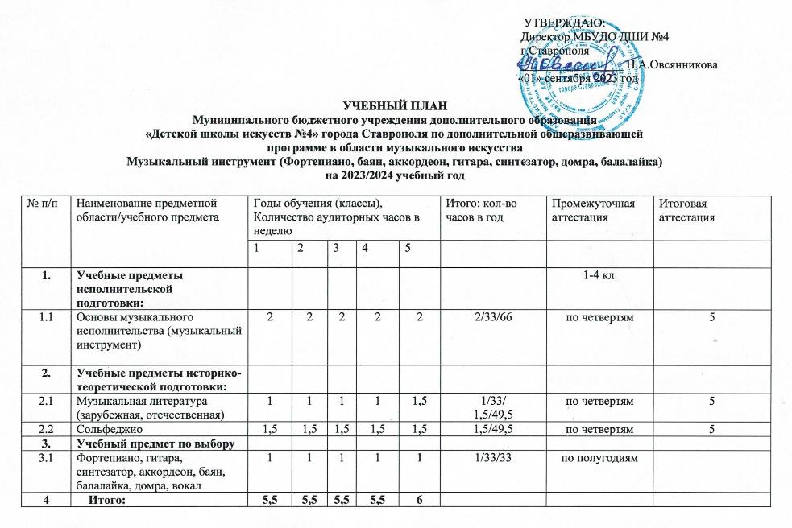

***Примечание к учебному плану***

1.По учебному плану срок обучения - 5 лет:

* Выпускники 5 класса считаются окончившими полный курс дополнительной общеразвивающей программы.

2.При реализации ОП устанавливаются следующие виды учебных занятий и численность учащихся:

* индивидуальные занятия
* мелкогрупповые занятия — от 4 до 10 человек;
* групповые занятий – свыше 10 человек;

3. На выбор учащихся в учебный план введено изучение предмета по выбору – основы игры на музыкальном инструменте, начальный курс вокала.

4. Промежуточная аттестация по предмету «Основы музыкального исполнительства» (музыкальный инструмент) проводится в форме академических концертов, прослушиваний, исполнения концертных программ; по предметам «Сольфеджио», «Музыкальная литература» (зарубежная, отечественная) в форме контрольных уроков (фронтальный опрос, музыкальные викторины, тестовые задания и др.). Оценки по учебным предметам выставляются по окончании каждой четверти, по «Предмету по выбору» – по полугодиям.

5. Итоговая аттестация по предмету «Основы музыкального исполнительства» (музыкальный инструмент) проводится в форме выпускного академического концерта.

6. Итоговая оценка по предметам «Музыкальная литература» (зарубежная, отечественная) и «Сольфеджио» проводится в форме музыкальной викторины и письменных тестовых заданий.

7.Помимо педагогических часов, указанных в учебном плане, необходимо предусмотреть:

1) педагогические часы для проведения сводных занятий оркестров, хоров, ансамблей (по 2 урока в месяц);

2) концертмейстерские часы- для проведения занятий с хорами по группам в соответствии с учебным планом и

для сводных репетиций (по 2 урока в месяц);

- для проведения занятий по другим формам коллективного музицирования (кроме оркестра) из расчета 100% времени, отведенного на каждый коллектив - для проведения занятий по музыкальному инструменту (кроме фортепиано, баяна, аккордеона, гитары) из расчета 1 урока в неделю на каждого ученика;

- для проведения занятий по предметам по выбору (Фортепиано, гитара, синтезатор, аккордеон, баян, балалайка, домра, вокал и др.) из расчета 100% времени, отведенного на данный предмет;

3) репетиционные часы для подготовки к контрольным мероприятиям, конкурсам, концертным выступлениям:

- для учащихся, обучающихся на музыкальном инструменте (кроме выпускных классов) – по 1 ч. в год

- для учащихся выпускных классов: музыкальный инструмент – по 2 ч. в год

8. Объем самостоятельной работы учащихся в неделю по учебным предметам в среднем за весь период обучения определяется с учетом минимальных затрат на подготовку домашнего задания, параллельного освоения детьми программ начального общего и основного общего образования.

Объем самостоятельной нагрузки учащихся планируется следующим образом:

«Основы музыкального исполнительства» (музыкальный инструмент) 1-2 классы по 3 часа в неделю; 3-5 классы – по 4 часа в неделю;

«Сольфеджио» - 0,5 часа в неделю;

«Музыкальная литература» (зарубежная, отечественная) - 0,5 часа в неделю;

«Предмет по выбору» - 0,5 часа в неделю.

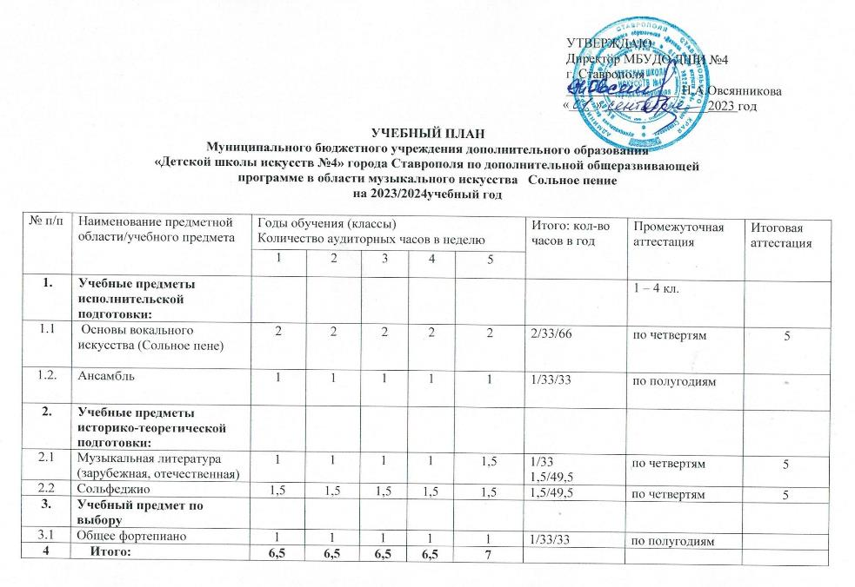

***Примечание к учебному плану***

1.По учебному плану срок обучения - 5 лет:

* Выпускники 5 класса считаются окончившими полный курс дополнительной общеразвивающей программы.

2. При реализации ОП устанавливаются следующие виды учебных занятий и численность учащихся:

мелкогрупповые занятия — от 4 до 10 человек;

групповые занятия - от 10 человек;

индивидуальные занятия.

3.Учебный предмет «Ансамбль» – от 2-х человек

По учебному предмету «Ансамбль» к занятиям могут привлекаться как учащиеся по данной ОП, так и по другим ОП в области музыкального искусства. Кроме того, реализация данного учебного предмета может проходить в форме совместного исполнения музыкальных произведений учащегося с преподавателем.

4. Помимо регулярных занятий в ансамбле 1 раз в месяц проводятся сводные репетиции (по 2 урока в месяц).

5.В учебный план введен «Предмет по выбору» - основы игры на музыкальном инструменте - фортепиано.

6. Помимо педагогических часов, указанных в учебном плане, для учащихся по классу «Сольное пение» необходимо предусмотреть концертмейстерские часы:

* для проведения занятий с учащимися - из расчета 50% часов, отведенных на занятия;
* для проведения занятий вокальным ансамблем - из расчета 100% часов, отведенных на групповые занятия;
* для проведения занятий по предметам по выбору (по необходимости).

7. По окончании изучения учебного предмета формой промежуточной аттестации является контрольный урок, учащимся выставляется оценка, которая заносится в свидетельство об окончании ОУ.

8. Промежуточная аттестация по предмету «Основы вокального искусства» (Сольное пение) проводится в форме открытых академических концертов, исполнения концертных программ; по предметам «Сольфеджио», «Музыкальная литература» (зарубежная, отечественная) в форме контрольных уроков (фронтальный опрос, музыкальные викторины, тестовые задания и др.). Оценки выставляются по окончании каждой четверти, по предметам «Ансамбль», «Предмет по выбору» – по полугодиям.

9. Итоговая аттестация по предмету «Основы вокального искусства» (Сольное пение) проводится в форме выпускного академического концерта.

10. Итоговая оценка по предметам «Музыкальная литература» (зарубежная, отечественная), «Сольфеджио» проводится в форме музыкальной викторины и письменных тестовых заданий.

11. Помимо педагогических часов, указанных в учебном плане, необходимо предусмотреть:

1) педагогические часы для проведения сводных занятий оркестров, хоров, ансамблей (по 2 урока в месяц);

2) концертмейстерские часы для проведения сводных занятий с хорами по группам в соответствии с учебным планом и для сводных репетиций (по 2 урока в месяц);

- для проведения занятий по другим формам коллективного музицирования из расчета 100% времени, отведенного на каждый коллектив;

- для проведения занятий по предметам по выбору (сольному пению, вокальному ансамблю и др.) из расчета 100% времени, отведенного на данный предмет;

3) репетиционные часы для подготовки к контрольным мероприятиям, конкурсам, концертным выступлениям:

- для учащихся вокала (кроме выпускных классов) – по 2 часа в год;

- для учащихся выпускных классов: вокал – по 4 часа в год.

12. Объем самостоятельной работы учащихся в неделю по учебным предметам в среднем за весь период обучения определяется с учетом минимальных затрат на подготовку домашнего задания, параллельного освоения детьми программ начального общего и основного общего образования.

Объем самостоятельной нагрузки учащихся планируется следующим образом:

«Основы вокального искусства» (Сольное пение) 1-2 классы – по 3 часа в неделю; 3-5 классы – по 4 часа в неделю.

«Музыкальная литература» (зарубежная, отечественная) - 0,5 часа в неделю

«Сольфеджио» - 0,5 часа в неделю

«Ансамбль» - 1 час в неделю

«Предмет по выбору» - 0,5 часа в неделю

УТВЕРЖДАЮ:

Директор МБУДО ДШИ№4

___________Н.А. Овсянникова

«01» сентября 2023 г

**УЧЕБНЫЙ ПЛАН**

**МБУДО ДШИ №4 на 2023-2024 уч. год**

**по дополнительной общеразвивающей программе в области музыкального искусства «Веселые нотки»**

**(Отделение платных образовательных услуг)**

|  |  |  |  |
| --- | --- | --- | --- |
| **№ п/п** | **Наименование предмета** | **Кол-во часов в неделю 1-ый год обучения** | **Кол-во часов в неделю 2-ой год обучения** |
| 1. | Развитие певческих навыков | 0,5ч. | 0,5ч. |
| 2. | Нотная грамота | 0,5ч. | 0,5ч. |
| 3. | Музыкальная логоритмика | 0,5ч. | 0,5ч. |
| 4. | Музыкальные игры | 0,5ч. | 0,5ч. |
|  | **Всего часов:** | 2 часа | 2 часа |

***Пояснительная записка***

Настоящие учетный план для подготовительной группы введен для учащихся в возрасте 5и 6 лет, в целях их подготовки к поступлению в детскую школы искусств на музыкальное отделение. Одна из первостепенных задач дошкольного обучения в ДШИ – выявление способностей и возможностей ребенка, обогащение его духовного мира, а также, решение задач овладение навыками учебной деятельности.

Опыт работы с детьми дошкольного возраста показал, что формирование музыкально-эстетических навыков является частью общего развития ребенка. Элементарные музыкально-слуховые и композиционные понятия невозможно вводить без ознакомления детей с явлениями окружающего мира, без развития образного, абстрактного, логического мышления, краткосрочной и долгосрочной памяти. Поэтому занятия носят комплексный характер, включают формирование общих предметных знаний, умений, навыков.

Настоящий учебный план введен для учащихся в целях их подготовки к поступлению на отделение музыкального искусства.

Программа предусматривает промежуточную аттестацию в форме тематического концерта (открытого урока).

***Примечания***.

1. Продолжительность учебного занятия для детей 5-6 лет 40 минут.
2. Для профилактики утомления детей в середине занятий необходимо применять смену вида активностей детей.
3. Форма занятий – мелкогрупповая.
4. Количественный состав групп – от 4х до 6 человек.
5. По желанию родителей учащимся подготовительной группы может быть введен в рамках предмета по выбору музыкальный инструмент (фортепиано, синтезатор, скрипка и др.) как индивидуальная форма обучения за дополнительную плату.
6. Образовательная программа рассчитана на 2 года обучения.
7. Учащимся, освоившим дополнительную общеразвивающую программу «Весёлые нотки» выдаётся сертификат об обучении по соответствующей программе.

Учебный план разработан на основе «Рекомендаций по организации образовательной и методической деятельности при реализации общеразвивающих программ в области искусств» Министерства культуры Российской Федерации от 21.11.2012 «191-01-39/06-ГИ

Принято педагогическим советом

Протокол № 9 от «16» июня 2023г.

УТВЕРЖДАЮ:

Директор МБУДО ДШИ№4

___________Н.А. Овсянникова

«01» сентября 2023 г

**УЧЕБНЫЙ ПЛАН**

**МБУДО ДШИ №4 на 2023-2024 уч. год**

**по дополнительной общеразвивающей программе**

**в области изобразительного искусства «Веселая кисточка»**

**(Отделение платных образовательных услуг)**

|  |  |  |  |
| --- | --- | --- | --- |
| **№ п/п** | **Наименование предмета** | **Кол-во часов в неделю** | |
| **1 год обучения** | **2 год обучения** |
| 1 | Основы изобразительной грамоты | 1ч. | 1ч. |
| 2 | Лепка | 0,5ч. | 0,5ч. |
| 3 | Декоративная композиция | 0,5ч. | 0,5ч. |
|  | **Всего часов** | **2ч.** | **2ч.** |

**Пояснительная записка**

Возраст детей, поступающих на обучение по ДОП «Веселая кисточка» -5- 6 лет.

Практическая деятельность в сфере искусств, с раннего возраста определяет стойкую мотивацию учащихся к обучению, успешное освоение детьми школьных образовательных программ. Кроме того, раннее эстетическое воспитание дает результаты в развитии способностей ребенка наиболее эффективные и устойчивые, чем с 7-8 лет.

Опыт работы с детьми дошкольного возраста показал, что формирование эстетических навыков является частью общего развития ребенка. Элементарные композиционные понятия невозможно вводить без ознакомления детей с явлениями окружающего мира, без развития абстрактного, логического мышления, краткосрочной и долгосрочной памяти.

Программа предусматривает промежуточную аттестацию в форме творческого просмотра по окончании каждого полугодия учебного года.

**Примечания**

1.Продолжительность учебного занятия - 40 минут

2.Для профилактики утомления детей в середине занятий необходимо применять смену вида активности детей.

3.Форма занятий - мелкогрупповая.

4.Количественный состав групп - от 4-х до 6 человек.

5. Образовательная программа рассчитана на 2 года обучения.

6.Учащимся, освоившим дополнительную общеразвивающую программу «Веселая кисточка» выдается сертификат об обучении по соответствующей программе.

Учебный план разработан на основе "Рекомендаций по организации образовательной и методической деятельности при реализации общеразвивающих программ в области искусств" Министерства культуры Российской Федерации от 21.11.2013 №191-01-39/06-ГИ

Принято педагогическим советом

Протокол № 9 от «16» июня 2023г.

УТВЕРЖДАЮ:

Директор МБУДО ДШИ№4

___________Н.А. Овсянникова

«01» сентября 2023 г

**УЧЕБНЫЙ ПЛАН**

**МБУДО ДШИ №4 на 2023-2024 уч. год**

**по дополнительной общеразвивающей программе в области изобразительного искусства**

**«Основы изобразительной грамоты и рисование»**

**(Отделение платных образовательных услуг)**

|  |  |  |  |  |
| --- | --- | --- | --- | --- |
| **№ п/п** | **Наименование предмета** | **Кол-во часов в неделю** | | |
|  | Год обучения | 1год | 2год | 3год |
| 1 | Основы изобразительного искусства | 2ч. | 2ч. | 2ч. |
| 2 | Композиция | 1ч. | 1ч. | 1ч. |
| 3 | Лепка | 1ч. | 1ч. | 1ч. |
|  | ***Всего:*** | ***4ч.*** | ***4ч.*** | ***4ч.*** |

**Пояснительная записка**

Настоящие учебные планы введены для учащихся в возрасте 7-9 лет в целях их подготовки к поступлению на отделение изобразительного искусства.

Практическая деятельность в сфере искусств определяет стойкую мотивацию учащихся к обучению, успешное освоение детьми школьных образовательных программ.

Опыт работы с детьми показал, что формирование эстетических навыков является частью общего развития ребенка. Элементарные композиционные понятия невозможно вводить без ознакомления детей с явлениями окружающего мира, умением видеть прекрасное, любоваться им. В процессе обучения дети приобретают навыки работы над цветом и формой, решают разнообразные колористические задачи.

Программа предусматривает промежуточную аттестацию в форме творческого просмотра по окончании каждого полугодия учебного года.

**Примечание.**

1. Форма занятий - групповая, продолжительность учебного занятия -40 мин.

2.Количественный состав групп - от 11 человек**.**

3. Срок освоения учебного предмета 3 года.

4.Учащимся, освоившим дополнительную общеразвивающую программу «Основы изобразительной грамоты и рисование» выдается сертификат об обучении по соответствующей программе.

Учебный план разработан на основе "Рекомендаций по организации образовательной и методической деятельности при реализации общеразвивающих программ в области искусств" Министерства культуры Российской Федерации от 21.11.2013 №191-01-39/06-ГИ

Принято педагогическим советом

Протокол № 9 от «16» июня 2023г.

УТВЕРЖДАЮ:

Директор МБУДО ДШИ№4

___________Н.А. Овсянникова

«01» сентября 2023 г

**УЧЕБНЫЙ ПЛАН**

**МБУДО ДШИ №4 на 2023-2024 уч. год**

**по дополнительной общеразвивающей программе в области музыкального искусства "Основы игры на музыкальном инструменте - фортепиано, клавишный синтезатор, скрипка, баян, аккордеон,**

**домра, балалайка, гитара, "**

**(Отделение платных образовательных услуг)**

|  |  |  |  |  |
| --- | --- | --- | --- | --- |
| **№ п/п** | **Наименование предмета** | **Кол-во часов в неделю** | | |
| **1 год обучения** | **2 год обучения** | **3 год обучения** |
| 1 | Музыкальный инструмент | 2ч. | 2ч. | 2ч. |
|  | ***Всего часов*** | **2ч.** | **2ч.** | **2ч.** |

**Пояснительная записка**

Музыкальное образование - одна из важнейших составных эстетического и духовного развития ребенка. Основной задачей при обучении игре на музыкальном инструменте - является приобщение детей к сокровищнице музыкального искусства, овладение начальными навыками музицирования, в частности такими, как игра в ансамбле, аккомпанемент.

В результате дети, владеющие этими навыками, легче адаптируются в среде сверстников, выделяющиеся своим умением среди одноклассников, являются, по сути, пропагандистами музыкального образования.

Программы предусматривают промежуточную аттестацию в форме контрольного урока, участия в концерте, тематическом вечере.

**Примечания.**

1.Продолжительность учебного занятия - 40 минут.

2.Форма занятий - индивидуальная.

3. По желанию родителей учащихся может быть введен предмет по выбору: аккомпанемент, подбор по слуху, чтение нот с листа - за дополнительную плату.

4. Возраст учащихся, приступающих к освоению программы – преимущественно с 6 лет.

5. Срок обучения – не ограничен

6. Учащимся, освоившим дополнительную общеразвивающую программу «Основы игры на музыкальном инструменте » выдается сертификат об обучении по соответствующей программе.

Учебный план разработан на основе "Рекомендаций по организации образовательной и методической деятельности при реализации общеразвивающих программ в области искусств" Министерства культуры Российской Федерации от 21.11.2013 №191-01-39/06-ГИ.

Принято педагогическим советом

Протокол № 9 от «16» июня 2023г.

УТВЕРЖДАЮ:

Директор МБУДО ДШИ№4

___________Н.А. Овсянникова

«01» сентября 2023 г

**УЧЕБНЫЙ ПЛАН**

**МБУДО ДШИ №4 на 2023-2024 уч. год**

**по дополнительной общеразвивающей программе в области изобразительного искусства**

**"Изобразительное искусство"**

**(Отделение платных образовательных услуг)**

|  |  |  |  |  |  |
| --- | --- | --- | --- | --- | --- |
| **№ п/п** | **Наименование предмета** | **Год обучения/ кол-во аудиторных часов в неделю** | | | **Промежуточная и итоговая аттестация**  **(годы обучения)** |
|  |  | ***1 2 3*** | | |  |
| 1 | **Учебные предметы художественно-творческой подготовки** |  |  |  |  |
| 1.1 | Рисунок | 1ч. | 1ч. | 1ч. | 1,2,3 |
| 1.2 | Композиция станковая | 1ч. | 1ч. | 1ч. | 1,2,3 |
| 1.3 | Живопись | 1ч. | 1ч. | 1ч. | 1,2,3 |
| 2 | **Учебный предмет историко-теоретической подготовки** |  |  |  |  |
| 2.1 | Беседы об искусстве | 1ч. | 1ч. | 1ч. | 3 |
|  | **Всего:** | 4ч. | 4ч. | 4ч. |  |

**Пояснительная записка**

Настоящий учебный план введен для учащихся в возрасте с 13 -15лет в целях освоения ими общеразвивающей программы в области изобразительного искусства.

Задача дополнительных общеразвивающих программ – развивать творческие способности обучающихся, пробуждать постоянную потребность в общении с искусством, способность чувствовать, понимать, любить, оценивать явления искусства, наслаждаться им.

Главной целью обучения должно стать:

1) воспитание и развитие у учащихся личностных качеств, позволяющих уважать и принимать духовные и культурные ценности разных народов;

2) формирование у учащихся эстетических взглядов, нравственных установок и потребности общения с духовными ценностями;

3) формирование умения у учащихся самостоятельно воспринимать и оценивать культурные ценности;

4) воспитание учащихся в творческой атмосфере, обстановке доброжелательности, эмоционально-нравственной отзывчивости;

5) формирование у учащихся комплекса знаний, умений и навыков, в области изобразительного искусства;

6) выработку у учащихся личностных качеств, способствующих освоению учебной информации, приобретению навыков творческой деятельности; умению планировать свою домашнюю работу; осуществлению самостоятельного контроля за своей учебной деятельностью; умению давать объективную оценку своему труду; формированию навыков взаимодействия с преподавателями и учащимися в образовательном процессе, уважительного отношения к иному мнению и художественно-эстетическим взглядам; пониманию причин успеха/неуспеха собственной учебной деятельности;

7) доступность, открытость, привлекательность образования для учащихся, их родителей (законных представителей) и всего общества,

8) создание в образовательном учреждении комфортной, развивающей образовательной среды, обеспечивающей духовно-нравственное развитие, эстетическое воспитание и художественное становление личности;

Формой аттестации по учебному предмету "Рисунок", "Живопись", "Композиция станковая" является контрольное задание в виде постановки по окончанию полугодия. Формой аттестации по учебному предмету "Беседы об искусстве" является контрольное задание в виде реферата на заданную тему по окончании каждого полугодия**.**

Учащимся, освоившим дополнительную образовательную программу "Изобразительное искусство" выдается свидетельство об обучении

**Примечание**

1. Форма занятий - групповая.

2. Продолжительность учебного занятия - 40 минут

3. Количественный состав групп - от 4 до 8 человек

4. Срок обучения - 3 года

5.Учащимся, освоившим дополнительную общеразвивающую программу "Изобразительное искусство" выдается свидетельство об обучении по соответствующей программе.

Учебный план разработан на основе "Рекомендаций по организации образовательной и методической деятельности при реализации общеразвивающих программ в области искусств" Министерства культуры Российской Федерации от 21.11.2013 №191-01-39/06-ГИ.

Принято педагогическим советом

Протокол № 9 от «16» июня 2023г.

УТВЕРЖДАЮ:

Директор МБУДО ДШИ№4

___________Н.А. Овсянникова

«01» сентября 2023 г

**УЧЕБНЫЙ ПЛАН**

**МБУДО ДШИ №4 на 2023-2024 уч. год**

**по дополнительной общеразвивающей программе в области музыкального искусства**

**«Начальный курс вокала"**

**(Отделение платных образовательных услуг)**

|  |  |  |  |  |
| --- | --- | --- | --- | --- |
| **№ п/п** | **Наименование предмета** | **Кол-во часов в неделю** | | |
| **1 год** | **2 год** | **3 год** |
|  | Вокал | 2ч. | 2ч. | 2ч. |
|  | Всего: | 2 ч. | 2 ч. | 2 ч. |

**Пояснительная записка**

Музыкальное образование - одна из важнейших составных эстетического и духовного развития ребенка. Оно способствует формированию у учащихся эстетических взглядов, нравственных установок и потребности общения с духовными ценностями. Основной задачей при обучении пению - является приобщение детей к сокровищнице музыкального искусства, воспитание их в творческой атмосфере, развитие эмоционально-нравственной отзывчивости учащихся.

Специфика обучения пению предполагает участие концертмейстера в учебном процессе.

Программа предусматривает промежуточную аттестацию в форме контрольного урока, участия в тематических вечерах, классных концертах, мероприятиях культурно-просветительской, творческой деятельности школы.

**Примечания.**

1. Продолжительность учебного занятия - 40 минут.
2. Форма занятий - индивидуальная.
3. Возраст учащихся, приступающих к освоению программ - преимущественно с 6 лет.
4. Срок обучения - 3 года
5. Учащимся, освоившим дополнительную общеразвивающую программу «Начальный курс вокала» выдается сертификат об обучении по соответствующей программе.

Учебный план разработан на основе "Рекомендаций по организации образовательной и методической деятельности при реализации общеразвивающих программ в области искусств" Министерства культуры Российской Федерации от 21.11.2013 №191-01-39/06-ГИ.

Принято педагогическим советом

Протокол № 9 от «16» июня 2023г.

**Сроки реализации дополнительных общеобразовательных программ.**

**Дополнительные предпрофессиональные программы в области искусств**

|  |  |
| --- | --- |
| Дополнительная предпрофессиональная программа в области музыкального искусства «Фортепиано» | 8 (9) лет |
| Дополнительная предпрофессиональная программа в области музыкального искусства «Струнные инструменты» | 8 (9) лет |
| Дополнительная предпрофессиональная программа в области музыкального искусства «Народные инструменты»  Дополнительная предпрофессиональная программа в  Области музыкального искусства «Народные  инструменты» | 8 (9) лет  5 лет |
| Дополнительная предпрофессиональная программа в области музыкального искусства «Хоровое пение» | 8 (9) лет |
| Дополнительная предпрофессиональная программа в области изобразительного искусства «Живопись» | 5 (6) лет |

**Дополнительные общеразвивающие программы в области искусств**

|  |  |
| --- | --- |
| Дополнительная общеразвивающая программа в области музыкального искусства «Музыкальный инструмент» (фортепиано, синтезатор, баян, аккордеон, домра, балалайка, гитара) | 5 лет |
| Дополнительная общеразвивающая программа в области музыкального искусства «Сольное пение» | 5 лет |

**Дополнительные общеразвивающие программы в области искусств**

**отделения платных образовательных услуг**

|  |  |
| --- | --- |
| Дополнительная общеразвивающая программа в области музыкального искусства «Основы игры на музыкальном инструменте» (фортепиано, синтезатор, баян, аккордеон, домра, балалайка, гитара, скрипка) | не ограничено |
| Дополнительная общеразвивающая программа в области музыкального искусства «Начальный курс вокала» | не ограничено |
| Дополнительная общеразвивающая программа в области музыкального искусства «Веселые нотки» | 2 года |
| Дополнительная общеразвивающая программа в области изобразительного искусства «Веселая кисточка» | 2 года |
| Дополнительная общеразвивающая программа в области изобразительного искусства «Основы изобразительной грамоты и рисование» | 3 года |
| Дополнительная общеразвивающая программа в области изобразительного искусства «Изобразительное искусство» | 3 года |

Основой расчета количества учебных часов в неделю является единица учебного времени – урок. Продолжительность урока в соответствии с Уставом школы составляет 40 минут.

Форма проведения учебных занятий – индивидуальная, групповая (мелкогрупповая – от 4 до 10 человек, групповая – от 11 человек). На музыкальном отделении в групповой форме обучения проводятся занятия по предметам: сольфеджио, музыкальная литература, слушание музыки, музыка и окружающий мир, ансамбль, хор, а также сводные репетиции учебных творческих коллективов. На художественном отделении занятия по всем предметам проводятся в групповой форме.

При реализации дополнительных общеразвивающих программа в области музыкального искусства «Музыкальный инструмент», «Сольное пение» в учебные планы внесен предмет по выбору. Определяющим принципом введения в учебный план того или иного предмета по выбору является желание учащегося или его родителей (законных представителей). Отведенное на этот предмет время не должно превышать одного академического часа. По желанию родителей учащиеся могут быть освобождены от этого предмета, при этом образовавшийся резерв часов может быть использован по усмотрению школы, как правило, они используются в качестве репетиционных часов.

**8. Модель выпускника школы**

Модель выпускника детской школы искусств рассматривается как предполагаемый результат реализации комплексной образовательной программы школы, объединяющей цели, задачи и содержание образовательных программ, различных предметов в единое целое. Модель, как некий идеальный образ, с одной стороны, является отправной точкой, определяя цель, служит ориентиром для построения образовательного процесса и всего контрольно-мониторингового комплекса, а с другой – определяет сам результат деятельности педагогического коллектива школы. Соотношение цели и результата является показателем качества образования. Сам образовательный процесс в системе дополнительного образования рождает оригинальную модель взаимодействия и сотрудничества педагога и ребенка в конкретных условиях и имеет собственный комплекс результатов. Дети не только впитывают при поддержке педагога, других детей, родителей чей-то опыт, но и формируют свой собственный опыт культурной деятельности. Происходит вживание в ситуацию, создаются собственные механизмы адаптации, формируются ценностные ориентации, складываются собственное понимание и умение продуцировать ценности.

Учащийся – как высшая цель и смысл педагогической заботы, занимает центральное место в образовательном процессе, где воспитательная составляющая обеспечивает обретение опыта нравственно-этических отношений, чувственно-эмоциональных переживаний, способы поведения, объективные нормы общения, и, естественно, органично сливаясь с образовательным циклом, служат его гражданско-морально-этическим обеспечением.

Модель выпускника в целом отражает:

- уровень обученности, обеспеченный реализацией дополнительных общеобразовательных программ;

- сформированность общеучебных умений и навыков (обобщение, анализ, классификация, синтез);

- готовность к формам и методам обучения на более высоком уровне;

- уровень воспитанности (приоритетные качества личности);

- доминирующий способ мышления;

- уровень сформированности социальных навыков, гражданских позиций;

- требования к общекультурному развитию;

- сформированность умений и потребность вести здоровый образ жизни, уровень физического развития.

Модель выпускника определяется соответствующим уровнем освоения ОП и отражает практико-ориентированную направленность всего образовательного процесса. Виды практической деятельности: учебно-исполнительская, учебно-теоретическая, творческая и культурно-просветительская обусловлены набором конкретных требований и основываются на принципе условной дифференциации, заложенному в сам смысл многоуровневого образования и отражающего реальные индивидуальные возможности и потребности каждого учащегося.

**Модель выпускника, освоившего дополнительную предпрофессиональную программу в области искусств**

- владеет достаточно высоким уровнем знаний, умений и навыков, необходимых в сольной исполнительской практике, игре в различных ансамблях;

- умеет самостоятельно разучивать и художественно цельно исполнять произведения различных жанров и стилей;

- владеет навыками чтения с листа, аккомпанемента, подбора по слуху и применяет их в концертной практике;

- имеет уровень функциональной грамотности;

- умеет самостоятельно разбирать и анализировать музыкальное произведение, знает основные направления и стили музыкального искусства;

- способен использовать полученные знания в практической деятельности;

- способен к коллективной творческой деятельности, умеет сочетать различные виды деятельности и применяет их во внеклассных мероприятиях;

- умеет осмысленно и ответственно осуществлять выбор собственных действий, обладает чувством социальной ответственности.

**Модель выпускника, освоившего дополнительную предпрофессиональную программу в области изобразительного искусства «Живопись»**

- владеет навыками основных художественных школ, исторических периодов развития изобразительного искусства во взаимодействии с другими видами искусств;

- владеет знаниями профессиональной терминологии, основных работ великих мастеров-классиков;

- владеет знаниями закономерностей построения художественной формы и особенностей ее восприятия и воплощения;

- умение использовать средства живописи и рисунка, их изобразительно-выразительные возможности;

- демонстрирует навыки последовательного осуществления работы по композиции;

- демонстрирует наличие кругозора в области изобразительного искусства;

- умеет осмысленно и ответственно осуществлять выбор собственных действий, обладает чувством социальной ответственности.

**Модель выпускника, обучившегося по дополнительной общеразвивающей программе в области музыкального искусства**

- владеет основными исполнительскими навыками;

- умеет самостоятельно разучивать и выразительно исполнять произведения различных жанров;

- владеет навыками чтения с листа, игры в ансамбле, аккомпанемента и подбора по слуху;

- умеет применять полученные знания в практической деятельности;

- способен сознательно воспринимать элементы музыкального языка, музыкальной речи;

- знает основные направления музыкального искусства, основы музыкальной грамоты;

- способен участвовать в коллективной творческой деятельности;

- способен воспринимать духовные ценности;

- освоил навыки коммуникационной культуры;

- умеет осмысленно и ответственно осуществлять выбор собственных действий, обладает чувством социальной ответственности.

**9. Методическая работа**

1. **МЕТОДИЧЕСКИЕ ДОКЛАДЫ:**

|  |  |  |
| --- | --- | --- |
| **Дата** | **Тема доклада** | **Докладчик** |
| **СЕНТЯБРЬ** | | |
| 30.10.2023г. | «Развитие навыков чтения с листа на уроках фортепиано». | Фортепианное отделение Арзуманова А.В. |
| **ОКТЯБРЬ** | | |
| 20.10.2023г. | «Методическое пособие по станковой композиции» | Отделение изобразительного искусства Рубчевская Н.З. |
| 30.10.2023г. | «Лео Брауэр, легенда гитары». | Отделение народных инструментов Недавний А.В. |
| 30.10.2023г. | «Работа над дефектами речи на уроках сольного пения». | Отделение сольного пения Ворсиной В.М. |
| **НОЯБРЬ** | | |
| 01.11.2023г. | «Психологические аспекты работы на уроке музыкальной литературы в ДМШ и ДШИ» | Отделение музыкально-теоретических дисциплин Баркар Н.Е. |
| 09.11.2023г. | «Основные средства живописи в изобразительном искусстве» | Отделение изобразительного искусства Денисова О.Д. |
| **ФЕВРАЛЬ** | | |
| 02.02.2024г. | «Опыт использования информационных технологий в художественной школе» | Отделение изобразительного искусства  Гусева В. В. |
| 12.02.2024г. | «Особенности работы на уроках вокала в мутационный период у мальчиков». | Отделение сольного пения Петровой Г.Б. |
| **МАРТ** | | |
| 26.03.2024г. | «Исполнительское искусство игры на баяне» | Отделение народных инструментов Згонников А.А. |
| **МАЙ** | | |
| 20.05.2024г. | «Развитие музыкальной памяти учащихся в процессе обучения игре на фортепиано» | Фортепианное отделение  Петовраджи М.В. |

**2. ОТКРЫТЫЕ УРОКИ:**

|  |  |  |
| --- | --- | --- |
| **Дата** | **Тема доклада** | **Преподаватель** |
| **ОКТЯБРЬ** | | |
| 30.10.2023г. | «Работа над вариациями русской народной песни «Ивушка» обр. Е. Ларичева» | Отделение народных инструментов Тищенко Л.И., учащийся Климовой Д. |
| **НОЯБРЬ** | | |
| 30.11.2023г. | «Работа над пьесами кантиленного характера в классе специального фортепиано» | Фортепианное отделение Шипулина Е.В. |
| **ФЕВРАЛЬ** | | |
| 12.02.2024г. | «Развитие навыков ансамблевого музицирования в классе фортепиано» | Фортепианное отделение Мищенко П.Д. |
| **МАРТ** | | |
| 26.03.2024г. | «Что помогает создать художественный образ произведения» | Отделение народных инструментов Пидай Л.Д., учащийся Шмерего Н. |

10. Воспитательная работа школы

* 1. . Цели и задачи воспитательной деятельности школы

В ДШИ разработана модель воспитательной системы, основанной на следующих принципах:

Принцип целостности;

Принцип

целенаправленности;

Принцип развитие;

Принцип

коммуникативности;

Принцип структурности.

10.2. Модель воспитательной системы

В центре всей воспитательной системы, разработанной педагогическим коллективом, стоит ребёнок, как субъект культуры и жизнетворчества.

Приоритетными направлениями в воспитательной системе являются:

развитие творческого потенциала ребёнка;

духовное и нравственное воспитание;

усвоение эстетических норм общения;

адаптация к социальным явлениям;

осознание себя как личности;

эстетическое развитие, в котором музыка и изобразительное искусство выступают как объекты познания, средство воспитания, форма общения.

Средствами воспитания являются также достижения духовной и материальной культуры своего народа, родного края, народов мира, различные виды творческой созидательной деятельности. Однако ничто не заменит такие вечные средства воспитания, как слово педагога, пример его яркой личности, уровень его культуры.

Для гуманистической воспитательной системы характерна тенденция расширения и активизации деятельности преподавателя. Преподаватель является субъектом воспитательной системы, что предполагает его готовность и способность:

совершенствовать свои профессиональные знания и умения, оказывающие благотворное влияние на формирование и развитие личности ребенка;

заботиться о сохранении и развитии своего культурного, нравственного, творческого, психологического потенциала;

строить общение с детьми на основе гуманистических принципов: диалогичности, взаимопонимания, доверия к возможностям, способностям ребёнка, отношения к ребёнку как суверенной личности;

выстраивать совместную деятельность как воспитывающую на основе отношений сотрудничества и сотворчества;

поддерживать процессы самопознания, саморазвития, ценностно­смыслового поиска ребёнка;

предоставлять реальные возможности для личностной самореализации, жизненного самоопределения в пространстве воспитательной системы школы;

системно видеть процессы обучения и воспитания в школе; преподаватель является субъектом взаимодействия с семьёй ребёнка и окружающей его социальной средой.

Отсюда следует готовность и способность его: постоянно обновлять свои знания о жизни воспитанников в семье, о состоянии окружающей их социальной среды;

поддерживать положительную направленность семьи на воспитание ребёнка, компенсировать возможные негативные проявления семейного воспитания;

организовывать совместную деятельность педагогов, родителей и детей в условиях воспитательной системы школы.

10.3. Задачи воспитательной работы

1. Формирование гуманных отношений в ДШИ, создание атмосферы сотрудничества и творчества.
2. Формирование личности гражданина и патриота, обладающего чувством гордости, любви к своему посёлку, области и отечеству, прилагающего силы к их развитию и процветанию.
3. Привитие детям устойчивого интереса и любви к музыке, как составной части общей культуры, потребности общения с ней.
4. Привитие этических и эстетических чувств (добра, прекрасного), художественного вкуса, нравственных качеств личности (отзывчивости, целеустремлённости, веры в справедливость).
5. Развитие познавательных интересов и творческих способностей (музыкальный слух, музыкальная память, чувство ритма и т.д.).
6. Формирование у обучающихся эмоционально-ценностных ориентиров и действенного отношения к окружающему миру.
7. Формирование у обучающихся потребности и готовности к здоровому образу жизни.

10.4. Формы воспитательной работы

1. Индивидуальная работа с учащимися и родителями класса.
2. Краткие беседы во время уроков.
3. Классные и общешкольные родительские собрания.
4. Участие в общешкольных мероприятиях («Посвящение в первоклассники», «День Музыки», тематические

концерты, выставки и др.)

1. Воспитание культуры слушания - уроки слушания музыки - концерты.
2. Музыкально-просветительская деятельность.
3. Совместные концерты с учреждениями социальной направленности.
4. Пропаганда классического искусства.
5. Концерты в детских садах, в общеобразовательных школах.
6. Встречи с ветеранами труда и Великой Отечественной войны.
7. Участие родителей в концертах.
8. Участие учащихся и преподавателей в конкурсах, концертах, фестивалях разных уровней.

**ТВОРЧЕСКИЕ ОТЧЕТНЫЕ КОНЦЕРТЫ ПРЕПОДАВАТЕЛЕЙ И ОТДЕЛЕНИЙ:**

|  |  |  |
| --- | --- | --- |
| № п/п | Дата | Мероприятия |
| 1. | 22.12.2023г. | Отчетный концерт отделения народных инструментов «Зимние посиделки» |
| 2. | 25.12.2023г. | Новогодний концерт вокального отделения «Праздник к нам приходит» |

**ИСПОЛНИТЕЛЬСКАЯ ДЕЯТЕЛЬНОСТЬ ПРЕПОДАВАТЕЛЕЙ:**

|  |  |
| --- | --- |
| Участие преподавателей в фестивалях, конкурсах исполнительского мастерства. | **В течение учебного года** |
| Исполнительская деятельность преподавателей и педагогических ансамблей в концертной жизни школы, города. | **постоянно** |

**РОДИТЕЛЬСКИЕ СОБРАНИЯ:**

|  |  |  |
| --- | --- | --- |
| сентябрь | Общешкольное родительское собрание учащихся 1-го класса | Директор, заместитель директора по воспитательной работе |
| по полугодиям (по отдельному графику) | Классные родительские собрания | Классные руководители |
| 15.04.2024г. | Родительское собрание выпускников | Заместитель директора по воспитательной работе |

**Концертно-выставочная работа:**

1. **ОБЩЕШКОЛЬНЫЕ МАССОВЫЕ МЕРОПРИЯТИЯ.**

|  |  |  |
| --- | --- | --- |
| **Дата проведения** | **Мероприятие** | **Ответственный** |
| 04.09 – 09.09.2023 | Выставка художественных работ «Не нужно бояться, нужно знать» ко Дню борьбы с наркоманией и терроризмом | Денисова О.Д. |
| 11.09 –23.09.2023 | Выставка ко Дню города «Мой любимый город» | Денисова О.Д. |
| 18.09 – 07.10.2023 | Выставка работ учащихся и преподавателей отделения изобразительного искусства «Портрет моего учителя», посвященная Году педагога и наставника | Денисова О.Д. |
| 02.10.2023 | Концерт «Музыкальный калейдоскоп», посвященный Международному дню музыки. | Симкина В.В.  Руднева Н.В. |
| 04.10-09.10.2023 | Выставка художественных работ к 80-летию освобождения Кавказа «Они сражались за Кавказ» | Денисова О.Д. |
| 20.10.2023 | Праздник «Посвящение в художники» для учащихся 1 класса художественного отделения | Симкина В.В. |
| 23.10 –07.11.2023 | Выставка художественных работ «Велик народ, когда народ единый!», посвящённая Дню народного единства | Денисова О.Д. |
| 15.11.2023 | Праздник «Посвящение в музыканты» для учащихся 1 класса музыкальных отделений | Симкина В.В. |
| 20.11 –01.12.2023 | Выставка декоративных работ «Мамам посвящается», посвященная Дню матери. | Денисова О.Д. |
| 24.11.2023 | «Говорите мамам нежные слова» - концерт для родителей, жителей м/р №31, посвященный Дню матери | Симкина В.В. |
| 27.11.2023 | Концерт отделения «Музыка в кино». | Симкина В.В.  Седова Е.В. |
| 04.12 –16.12.2023 | Выставка академических и творческих работ учащихся отделения «Такое разное видение мира…» | Денисова О.Д. |
| 18.12 –13.01.2023 | Выставка художественных работ «В ожидании чудес», посвящённая Новому году. | Денисова О.Д. |
| 21.12.2023 | «В гостях у сказки» - новогоднее представление для детей из многодетных и малообеспеченных семей, совместно с администрацией Промышленного района г. Ставрополя | Симкина В.В. |
| 22.12.2023 | Отчетный концерт отделения народных инструментов «Зимние посиделки» | Симкина В.В.  Тищенко Л.И. |
| 25.12.2023 | Новогодний концерт вокального отделения «Праздник к нам приходит» | Симкина В.В.  Седова Е.В. |
| 15.01 –26.01.2024 | Выставка художественных работ «Освобожденный Ставрополь», посвящённая дню освобождения Ставрополя от немецко-фашистских захватчиков. | Денисова О.Д. |
| 12.02 –26.02.2024 | Выставка графических работ «На страже мира и добра», посвящённая Дню защитника Отечества | Денисова О.Д. |
| 04.03.2024 | «Праздник любви. Весны и красоты» - концерт для родителей, жителей м/р №31, посвященный Международному женскому дню | Симкина В.В. |
| 05.03 - 10.03.2024 | Выставка художественных работ, посвященных Дню российской науки «190 лет со дня рождения Д.И. Менделеева» | Денисова О.Д. |
| 04.03 –22.03.2024 | Выставка художественных работ «Праздник весны», посвященная 8 марта. | Денисова О.Д. |
| 11.03.2024г. | Концерт отделения «Широкая масленица». | Симкина В.В.  Седова Е.В. |
| 11.03 – 18.03.2024 | Выставка художественных работ «Масленичная неделя», посвященная Масленице. | Денисова О.Д. |
| 15.03.2024 | Концерт учащихся и преподавателей отделения "Нескучная классика и не только". | Симкина В.В.  Петовраджи М.В. |
| 21.03.2024г. | Лекция-концерт «Глинка-первый русский классик», посвященный 220-летию со дня рождения. | Симкина В.В. |
| 08.04 –13.04.2024 | Выставка художественных работ «Навеки будут вместе Гагарин и апрель» ко Дню космонавтики | Денисова О.Д. |
| 12.04.2024 | Сольный концерт преподавателя Демановой А.А. | Деманова А.А. |
| 26.04.2024 | Отчётный концерт школы | Симкина В.В. |
| 29.04 –06.05.2024 | Выставка художественных работ «Счастливой Пасхи» ко Дню Пасхи | Денисова О.Д. |
| 29.04 –04.05.2024 | Выставка художественных работ «Первомай», посвященная празднику весны и труда. | Денисова О.Д. |
| 06.05 –18.05.2024 | Выставка художественных работ «день победы глазами детей», посвященная Дню Победы. | Денисова О.Д. |
| 15.05 –22.05.2024 | Выставка художественных работ «Моя семья – моя крепость», посвященная Международному дню семьи. | Денисова О.Д. |
| 24.05.2024 | Торжественное вручение свидетельств об окончании школы выпускникам | Симкина В.В. |

1. **КОНЦЕРТНО-ВЫСТАВОЧНАЯ РАБОТА В ОРГАНИЗАЦИЯХ СОЦИАЛЬНОЙ НАПРАВЛЕННОСТИ**

|  |  |  |
| --- | --- | --- |
| **Дата проведения** | **Название мероприятия,**  **место проведения** | **Ответственный** |
| 04.09.2023г. | Выставка художественных работ «Осенние пейзажи» в ГКУСО «Ставропольский социальный приют для детей и подростков «Росинка» | Денисова О.Д. |
| 02.10.2023г. | «Возьмемся за руки друзья» - концерт для ветеранов ВОВ в ГУСО «Краевой центр социального обслуживания граждан пожилого возраста и инвалидов», посвящённый дню пожилого человека | Новикова Т.Б.  Симкина В.В. |
| 01.12.2023г. | Выставка художественных работ «Зимние пейзажи» в ГКУСО «Ставропольский социальный приют для детей и подростков «Росинка» | Денисова О.Д. |
| 04.12.2023г. | Концерт «Возьмемся за руки, друзья» в ГБУСО «Ставропольский центр реабилитации детей и подростков с ограниченными возможностями здоровья», посвящённый Международному дню инвалида | Симкина В. В.  Петовраджи М.В. |
| 25.12-12.01.2023 | Выставка художественных работ «Рождества чудесные мгновенья» в концертно-выставочном пространстве «На высоте» совместно с отделом по культуре Ставропольской и Невинномысской епархии. | Симкина В.В.  Денисова О.Д. |
| 21.02.2024г. | «Защитникам Родины Славу поем!» - концерт для ветеранов ВОВ в ГУСО «Краевой центр социального обслуживания граждан пожилого возраста и инвалидов», посвящённый 23 февраля | Симкина В. В.  Новикова Т.Б. |
| 01.03.2024г. | Выставка весенних пейзажей «Весенние пейзажи», посвященная 8 марта в ГКУСО «Ставропольский социальный приют для детей и подростков «Росинка» | Денисова О.Д. |
| 15.03.2024г. | Концерт «Музыка весны», посвященный 8 марта в ГКУЗ «Ставропольский специализированный дом ребенка для детей с органическим поражением центральной нервной системы, с нарушением психики». (состоится в случае отмены ограничений проведения массовых мероприятий) | Петовраджи М.В.  Симкина В.В. |
| 02.05.2024г. | «Салют Победы» - концерт для ветеранов ВОВ в ГУСО «Краевой центр социального обслуживания граждан пожилого возраста и инвалидов», посвящённый Дню Победы | Симкина В. В.  Новикова Т.Б. |
| 30.05.2024г. | Концерт «Музыка детям», посвященный Дню защиты детей в ГКУЗ «Ставропольский специализированный дом ребенка для детей с органическим поражением центральной нервной системы, с нарушением психики» (состоится в случае отмены ограничений проведения массовых мероприятий). | Петовраджи М.В.  Симкина В.В. |
| 31.05.2024г. | «Дорогою добра» - концерт в ГБУСО «Ставропольский центр реабилитации детей и подростков с ограниченными возможностями здоровья», посвящённый Международному дню защиты детей (состоится в случае отмены ограничений проведения массовых мероприятий). | Симкина В. В.  Новикова Т. Б. |
| 03.06.2024г. | Выставка художественных работ «Летние пейзажи» в ГКУСО «Ставропольский социальный приют для детей и подростков «Росинка» | Денисова О.Д. |

**3. УЧАСТИЕ В ГОРОДСКИХ КОНЦЕРТНО - ВЫСТАВОЧНЫХ МЕРОПРИЯТИЯХ**

|  |  |  |
| --- | --- | --- |
| **Дата проведения** | **Название мероприятия,**  **место проведения** | **Ответственный** |
| **Сентябрь** | Участие уч-ся школы в Сводном тысячном хоре, в концерте, посвященном Дню города и края | Шипулина Е.В.  Долгополова А.И. |
| **Февраль** | Участие уч-ся школы в городском концерте школ дополнительного образования, посвященном празднованию Масленицы в ДМШ №1 | Симкина В.В. |
| **Март** | Участие уч-ся школы в городском концерте школ дополнительного образования, посвященном празднованию Дня работника культуры в ДМШ №1 | Симкина В.В. |
| **Май** | Участие уч-ся школы в Сводном тысячном хоре, в концерте, посвященном празднованию Дня Победы | Шипулина Е.В.  Долгополова А.И. |

**VI . Формы музыкально – просветительской и методической работы.**

|  |  |  |
| --- | --- | --- |
| по отдельному графику | «Приглашаем к нам учиться»: лекции –концерты в общеобразовательных школах и детских садах. | Зам. директора по воспит. работе Симкина В. В. |
| в течение учебного года | Участие преподавателей в методических конференциях, в работе городской методической секции, оказание методической и практической помощи общеобразовательным школам города, детским садам, а также ГУСО «Краевой центр социального обслуживания граждан пожилого возраста и инвалидов», ГКУЗ  "Ставропольский специализированный дом ребенка для детей с органическим поражением центральной нервной системы, с нарушением психики» и ГБУСО «Ставропольский центр реабилитации детей с ограниченными возможностями здоровья», ГКУСО «Ставропольский социальный приют для детей и подростков «Росинка» | Директор,  зам. директора по воспит. работе. |
| по отдельному графику | Посещение концертов в Ставропольской краевой филармонии и Ставропольском краевом колледже искусств, Дворце детского творчества, Дворце культуры и спорта | Симкина В. В.  Зав. отделениями |
| по отдельному графику | Посещение творческих встреч и мастер- классов ведущих преподавателей музыкальных ВУЗов страны | Симкина В. В. Зав. отделениями |
| в течение года | Работа с кураторами из Ставропольского краевого колледжа искусств. | Зав. отделениями |
| По отдельному графику | Организация концертов преподавателей и студентов СККИ, СГПИ и СКФУ на базе МБУДО ДШИ № 4 | Симкина В. В. |
| По отдельному графику | Посещение учащимися отделения ИЗО выставок, проводимых в выставочном зале «Союза художников России», Ставропольском краевом музее изобразительных искусств, галерее Павла Гречишкина | Симкина В.В. |

1. **Управление ДШИ.**

Управление ДШИ строится на сочетании принципов единоначалия и самоуправления коллектива в соответствии с принятым Уставом, в условиях гласности, приоритета общечеловеческих ценностей, охраны жизни и здоровья человека, свободного развития личности.

Управление Учреждением осуществляется в соответствии с законодательством Российской Федерации с учетом особенностей, установленных Федеральным законом от 29.12.2012 года № 273 «Об образовании в Российской Федерации».

Управление Учреждением осуществляется на основе сочетания принципов единоначалия и коллегиальности.

Единоличным исполнительным органом Учреждения является руководитель Учреждения (далее - директор), который осуществляет текущее руководство деятельностью Учреждения.

Отношения Учредителя и ДШИ определяются заключенными между ними договором и другими правовыми документами, которые определяют отношения сторон.

К компетенции Учредителя относится:

* регулирование и контроль деятельности ДШИ в целях осуществления

государственной политики в области образования;

- формирование бюджета района в части расходов на образование и соответствующего фонда развития образования, разработка и принятие местного норматива; финансирования ДШИ;

- регулирование в пределах своих полномочий и компетенции отношений с ДШИ по вопросам собственности;

* получение от руководителя ДШИ информации о деятельности ДШИ, в том числе ознакомление с данными бухгалтерского учета и другими документами по определению Учредителя;

-утверждение Устава и вносимых в него изменений и дополнений;

- контроль за деятельностью ДШИ;

* назначение директора ДШИ на должность;

- принятие решений об оказании практической помощи ДШИ в различных конкретно возникающих вопросах;

* принятие решений о приостановлении или: запрещении деятельности ДШИ приносящей доход;
* согласование совершений учреждением крупных сделок, в совершении которых имеется заинтересованность, и иных сделок;
* - принятие решения о ликвидации и реорганизации ДШИ.

Непосредственное руководство ДШИ осуществляет; прошедший соответствующую аттестацию Директор.

Директор руководит работой ДШИ на основе единоначалия, являясь работодателем для всего персонала учебного заведения и несет полную ответственность перед родителями (законными представителями), учредителем, обществом и государством за организацию и качество учебно-, воспитательного процесса и хозяйственно - финансового состояния ДШИ в соответствии с Законом РФ «Об образовании в Российской Федерации», а также должностными инструкциями, единолично решая все вопросы деятельности ДШИ, не входящие в компетенцию органов самоуправления ДШИ и Учредителя.

Совмещение должности директора ДШИ с. -другими руководящими должностями, кроме научного и научно — методического руководства, внутри и вне ДШИ - не допускается.

Трудовой Коллектив составляют все работники ДШИ. Полномочия трудового коллектива ДШИ осуществляются общим собранием членов трудового коллектива.

В Учреждении формируются коллегиальные органы управления, к которым относятся:

общее собрание работников Учреждения;

педагогический совет.

В целях учета мнения родителей (законных представителей) учащихся. и работников по вопросам управления Учреждением и при принятии локальных нормативных актов, затрагивающих их права и законные интересы в Учреждении созданы:

Совет родителей (законных представителей);

Профсоюзный комитет работников Учреждения.

Деятельность коллегиальных органов управления регламентируется положениями об этих органах.

**РАБОТА ПЕДАГОГИЧЕСКОГО СОВЕТА**

Педагогический совет ДШИ является постоянно действующим коллегиальным органом самоуправления педагогических работников ДШИ в целях организации, развития и совершенствования учебно-воспитательного процесса, повышения профессионального мастерства и творческого роста учителей, изучения и распространения передового опыта, рассмотрения сложных педагогических и методических вопросов.

В состав совета входят Директор ДШИ, преподаватели.

Педсовет избирает из своего состава секретаря сроком на один год.

Педсовет ДШИ созывается директором по мере надобности, но не реже 4-х раз в год. Внеочередное заседание педсовета проводится по требованию не менее одной трети педагогических работников ДШИ.

Решения педсовета считается правомочным, если на заседании присутствовало не менее двух третей педагогических работников и за него проголосовало более половины присутствующих педагогов.

Процедура голосования определяется педсоветом самостоятельно. Ход педсовета и принимаемые на нем решения оформляются протоколами, которые постоянно хранятся в ДШИ.

Решения педсовета реализуется приказами директора. Педагогический совет:

* рассматривает вопросы совершенствования учебно-воспитательного процесса и способ их реализации;
* -утверждает выбор и корректировку учебных планов и программ, а также индивидуальных планов и программ;
* обсуждает план работы ДШИ;
* организует работу по повышению квалификации педагогических работников, развитию и творческих инициатив, распространению передового опыта;
* принимает решение о проведении в данном календарном году промежуточной аттестации;
* принимает решение о допуске обучающихся к переводным и выпускным
* экзаменам, переводе их в следующий класс, отчислению, а также выпуске из ДШИ;
* вносит решение о представлении к награждению грамотами;
* обсуждает и принимает решения по всем другим вопросам профессиональной деятельности педагогов.

'•

План работы педагогического совета

**СЕНТЯБРЬ:**

1. Задачи на новый 2023/2024 учебный год. (Овсянникова Н. А.)

2. Утверждение плана работы школы на новый учебный год. (Овсянникова Н.А., Симкина В. В.)

3. О мероприятиях, посвящённых празднованию Дня города и Ставропольского края, Дня пожилого человека, о подготовке к празднику «Посвящение в первоклассники» (Симкина В. В.)

**НОЯБРЬ:**

1. Итоги успеваемости за I четверть. (Дорожко Л.В., зав отделениями)

2. Информация о сохранности контингента. (Дорожко Л.В.)

3. О мероприятиях, посвящённых Дню матери. (Симкина В.В.)

4. Информация о посещении учащимися занятий по теоретическим дисциплинам. (Шпак О.Н.)

**ЯНВАРЬ:**

1. Итоги успеваемости за I полугодие. Отчёты зав. отделениями по итогам II четверти и I полугодия. (Дорожко Л.В., зав. отделениями)

2. Анализ прошедших академических концертов и тех. зачётов. (Дорожко Л.В., зав. отделениями)

3. Анализ концертно – выставочных мероприятий, проведённых в I полугодии (Симкина В.В.)

4. О подготовке учащихся к предстоящим конкурсам и фестивалям. (Симкина В.В.)

**МАРТ:**

1. Итоги успеваемости за III четверть. Отчёты зав. отделениями. (Дорожко Л.В., зав. отделениями)

2. Анализ прослушивания программ выпускников. (Зав. отделениями)

3. По итогам прошедших конкурсов (Симкина В.В.)

4. Анализ концертно – выставочных мероприятий (Симкина В.В.)

**АПРЕЛЬ:**

1. О допуске учащихся МБУДО ДШИ №4 к выпускным экзаменам. (Овсянникова Н.А.)

2. О посещении выпускниками теоретических дисциплин и о подготовке учащихся к экзамену. (Шпак О.Н.)

3. Анализ прослушивания программ выпускников, степень их готовности. (Зав. отделениями)

4. О подготовке мероприятий, посвящённых Дню Победы. (Симкина В.В.)

**МАЙ:**

1. О выпускных экзаменах. (Овсянникова Н.А.)

2. О подготовке к торжественному вручению свидетельств об окончании школы выпускникам. (Симкина В.В.)

4. Анализ прошедших переводных экзаменов. Отчёты зав. отделениями об успеваемости. (Дорожко Л.В., зав. отделениями.)

**ИЮНЬ:**

1. Итоги 2023-2024 учебного года. (Овсянникова Н. А.)

2. Задачи и планы на новый учебный год. (Овсянникова Н. А.)

**12. Показатели реализации образовательной программы.**

**Критерии оценки результатов деятельности учащихся ДШИ:**

«Внешний результат» - проявляется в качестве участия обучающихся в выставках, концертных выступлениях, конкурсах, фестивалях различного уровня. «Внутренний результат» отражается:

1. в показателях выполнения учебной деятельности:

* уровень освоения образовательных программ;
* сохранность контингента учащихся (количественный состав на начало и конец учебного года);
* сведения об удовлетворённости детей и родителей качеством учебного процесса;
* результативность участия учащихся в конкурсах, фестивалях, выставках

различного уровня;

- отзывы специалистов, материалы в СМИ.

2. в положительной динамике личностного роста учащихся:

* развитии коммуникативных качеств;
* приобретении уверенности в себе;
* стремлении к творчеству, общению;
* использовании полученных знаний в практической жизни;
* стремлении к здоровому образу жизни.

**Результативность деятельности педагогов**

Разработана система контроля и оценки результативности деятельности преподавателей ДШИ. При оценке «внешних» результатов деятельности как преподавателя, так и ДШИ в целом, следует учитывать следующие показатели:

* стабильность или рост численности контингента учащихся;
* сохранность контингента учащихся в течение учебного года; -
* степень освоения детьми программного материала;
* результативность подготовки преподавателями учащихся к конкурсам, фестивалям, выставкам различного уровня;
* наличие творческих детских коллективов;

-результативность участия педагогов в областных, межрегиональных, конкурсных проектах.

Вопрос оценки работы преподавателя ДШИ - это, прежде всего, вопрос о защите детей от некачественных образовательных услуг. Система контроля и оценки детских достижений даст возможность проследить развитие каждого ученика, выявит наиболее способных, создать условия для их развития, определить степень освоения образовательных программ и своевременно внести корректировку в образовательный процесс.

**Формы и способы оценивания результатов деятельности школы**

Для осуществления контроля и оценивания результатов работы и обучения педагогического и ученического коллективов в школе ведется следующая учебная документация:

дневник учащегося, в котором в краткой форме записываются задания по всем предметам, выставляются как текущие, так и итоговые оценки (четвертные, годовые), записываются результаты контрольных прослушиваний, расписание занятий, график внеклассных мероприятий, информация о наиболее интересных мероприятиях;

индивидуальные планы учащихся, в которых фиксируется уровень общего и музыкального развития учащегося, репертуарные списки по полугодиям, качество проработки изучаемого материала (оценки за каждое изученное произведение, характеристика, недостатки учащихся и пути их преодоления);

календарно-тематические планы по групповым предметам распределяет программный материал по темам, указывает количество часов на каждую тему и конкретные календарные сроки ее выполнения, контрольные мероприятия;

журналы индивидуальных и групповых занятий отражают динамику посещения занятий учащимися и качество их подготовки к ним (поурочные, четвертные, годовые оценки), выполнение преподавателями количества часов по учебным планам и педагогической нагрузки, ежемесячно проверяются зам директором по УР ДШИ, результаты проверок являются основанием для составления табеля начисления заработной платы преподавателя;

общешкольный журнал успеваемости учащихся фиксирует успеваемости всех классов по всем учебным дисциплинам;

протоколы академических прослушиваний фиксируют программы, исполняемые учащимися, оценку за исполнение; протоколы выпускных экзаменов по специальному инструменту и предметам музыкально-теоретического цикла;

протоколы вступительных экзаменов фиксируют все исходные данные поступающих учащихся в 1 класс (возраст, домашний адрес, музыкальные данные, наличие инструмента дома);

мониторинги интенсивности работы школы по участию в конкурсах и фестивалях, по участию и организации методических мероприятий;

На основе анализа вышеперечисленных документов оценивается работа каждого преподавателя в отдельности и всего педагогического коллектива, а результаты работы рассматриваются по окончании каждой четверти на заседаниях педагогического совета.